TABLA DE CONTENIDO
Audiencia 4
Convenciones Tipográficas 4
1. Introducción 5
1.1 Propósito 5
1.2 Alcance 5
1.3 Organización del sistema 5
2. Operaciones Generales 7
2.1 Registro de Usuarios 7
2.2 Ingreso al sistema 10
2.3 Salir del sistema 11
2.4 Cambiar Contraseña 11
2.5 ¿Olvidó sus Datos de Acceso? 12
3. Menú Datos Vigilado 13
3.1 Datos Básicos 13
3.1.1 Datos de la Empresa 13
3.1.2 Datos de Pólizas 14
3.1.3 Dirección 15
3.1.4 Datos de Contacto 17
3.1.5 Licencia Extensiva 18
3.2 Representante Legal 18
3.2.1 Representante Legal Principal 18
3.2.2 Representante Legal Suplente 19
3.3 Datos de los Socios 20
3.4 Representante ante la de Red de Apoyo – Oficina Principal 21
3.4.1 Datos Básicos 21
3.4.2 Datos de Contacto 21
3.5 Modalidades, Medios y Otros Servicios 23
3.5.1 Datos de Modalidades Autorizadas 23
3.5.2 Datos de Medios Autorizados 23
3.5.3 Datos de Servicios Autorizados 24
3.5.4 Otras Autorizaciones 24
3.6 Agencias o Sucursales 25
3.6.1 Selección 25
3.6.2 Si no registra Agencias o Sucursales 25
3.6.3 Si la Entidad registra Agencias o Sucursales 26
3.6.4 Datos Básicos 26
3.6.5 Dirección 27
3.6.6 Datos de Contacto 28
3.6.7 Representante Legal o Administrador de la Sucursal o Agencia 28
3.6.8 Coordinador Red de Apoyo 29
4. Menú Recursos 29
4.1 Registrar Personal No Operativo – Administrativo de su Empresa 31
4.1.1 Datos Básicos Personal No Operativo – Administrativo 31
4.1.2 Cargue Masivo Personal No Operativo – Administrativo 32
4.2 Registrar Armamento 34
4.2.1 Armamento 34
4.2.2 Cargue Masivo Armamento 35
4.3 Registrar Caninos 37
4.3.1 Datos Básicos Caninos 38
4.3.2 Cargue Masivo Caninos 38
4.4 Registrar Medios Tecnológicos 40
4.4.1 Medios Tecnológicos 41
4.5 Registrar Automotores 42
4.5.1 Automotores 42
4.5.2 Cargue en Masivo Automotores 43
5. Menú Clientes y/o Contratos 45
5.1 Registrar Clientes 45
5.1.1 Registrar Cliente 46
5.1.3 Datos de Contacto 47
5.1.4 Registro Cliente Masivo 48
5.2 Registro de Contratos 50
5.2.1 Datos de Contratos 50
5.2.2 Direcciones donde se presta el servicio 50
5.2.3 Modalidades, Medios y/o Servicios Contratados 52
5.2.3 Puestos de Vigilancia 53
5.2.4 Automotores Empleados en el Contrato 56
5.3 Contratos de Monitoreo 57
6.Parafiscales 60
6.1 Reportar Parafiscales 60
6.2 Generar Reportes Parafiscales 62
7.Novedades Delictivas 63
7.1. Registro de Novedades Delictivas 63
7.2. Consulta de Novedades Delictivas 69
8. Menú Novedades 70
8.1 Novedades Datos Vigilado 70
8.1.1 Novedades Datos del Vigilado 70
8.1.2 Novedades Póliza 70
8.1.3 Novedades Dirección 71
8.1.4 Novedades Datos de Contacto 71
8.2 Novedades Representante Legal 71
8.2.1 Representante Legal Principal 71
8.2.1.1 DATOS DE CONTACTO 71
8.2.2 Representante Legal Suplente 72
8.2.2.1 DATOS DE CONTACTO 72
8.3 Novedades Datos de los Socios 72
8.3.1 Como Desactivar un Socio 73
8.4 Novedades Representante ante la Red de Apoyo de Oficina Principal 74
8.4.1 Datos Básicos (novedades) 74
8.4.2 Datos de Contacto (novedades) 74
8.5 Novedades Modalidades, Medios y Otros Servicios 75
8.5.1 Datos Modalidades Autorizadas 75
8.6 Novedades Agencias o Sucursales 75
8.6.1 Dirección (novedades) 75
8.6.2 Datos de Contacto 76
8.6.3 Representante Legal o Administrativo de la Sucursal o Agencia (novedades) 76
8.6.4 Coordinador Red de Apoyo (novedades) 76

Audiencia

Este manual está dirigido a las entidades de vigilancia y seguridad bajo el control de la Superintendencia de Vigilancia y Seguridad Privada.

Convenciones Tipográficas

Este documento usa las siguientes Convenciones Tipográficas:
- Los comandos y las opciones aparecen en negrilla en las definiciones y ejemplos.
- Las viñetas numéricas indican el paso a paso del proceso documentado.

Introducción

Propósito
Mediante este sistema los Vigilados podrán reportar a la Superintendencia de Vigilancia y Seguridad Privada la información de su información actual, y las novedades que se presenten sobre estos datos.

Alcance
El presente manual del usuario es un paso a paso para realizar registros, consultas y modificaciones que ofrece el sistema RENOVA para que los vigilados puedan reportar novedades a la Superintendencia de Vigilancia y Seguridad Privada.

1.3 Organización del sistema
La siguiente estructura presenta las operaciones que apoya el sistema de registro de novedades de vigilados RENOVA a los usuarios.
MODULO DATOS VIGILADO REGISTRO/NOVEDAD
AGENCIAS Y SUCURSALES

MODALIDADES, MEDIOS Y OTROS SERVICIOS
COORDINADOR RED DE APOYO
SERVICIOS

DATOS DE LOS SOCIOS
REPRESENTANTE LEGAL
DATOS BASICOS

MODULO CLIENTES CONTRATOS REGISTRO / NOVEDAD
MODULO RECURSOS REGISTRO / NOVEDAD
PARAFISCALES
GENERAR REPORTE DE PARAFISCALES
REPORTAR PARAFISCALES
CLIENTES
EQUIPOS, CONTRATOS Y/O FACTURAS
CONTRATOS
CONTRATOS MONITOREO
AUTOMOTORES
MEDIOS TECNOLOGICOS

CANINOS

ARMAMENTO

PERSONAL PROTEGIDO
PERSONAL DOCENTE
PERSONAL NO OPERATIVO
REGSITRO DE NOVEDADES DELICTIVAS
NOVEDADES DELICTIVAS
CONSULTA DE NOVEDADES DELICTIVAS

Operaciones Generales

2.1 Registro de Usuarios

IMPORTANTE: Para Ingresar al Sistema RENOVA se requiere utilizar el navegador Google Chrome.

Para iniciar se debe solicitar la inclusión como usuario en el sistema, para ello se deben realizar los siguientes pasos:

- Ingresar a la página web de la Supervigilancia http://www.supervigilancia.gov.co

- Localizar y seleccionar el icono de RENOVA

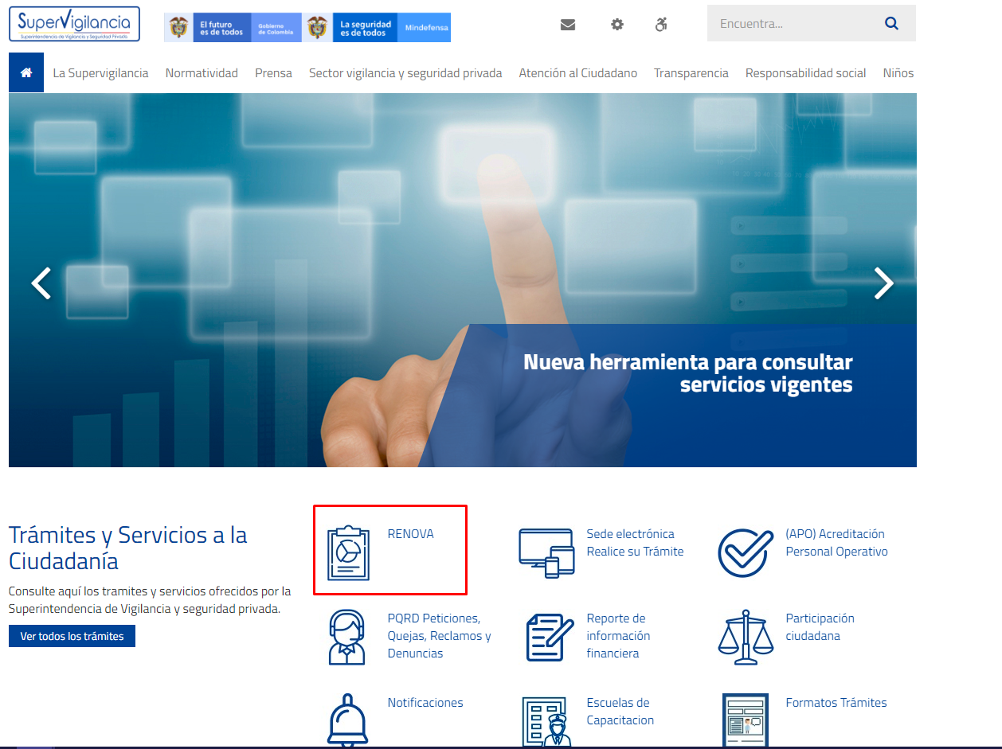
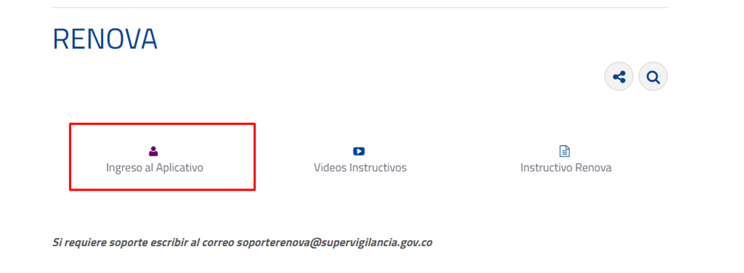
- Dar Click en Ingresar Aplicativo
- Ingresar al vínculo Registro de Usuario que se encuentra en la parte inferior del botón Ingresar
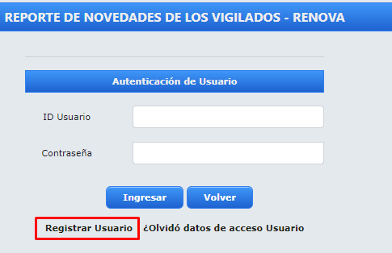

- Se despliega el Formulario de Registro. Digitar los datos con la información personal y la entidad a la cual pertenece.
Los datos marcados con asterisco * son de carácter obligatorio.

- Antes de diligenciar la información de registro de usuario el sistema muestra una notificación con información de alta relevancia, una vez leída y entendida esta información, se debe dar click en aceptar para continuar con el registro de usuario

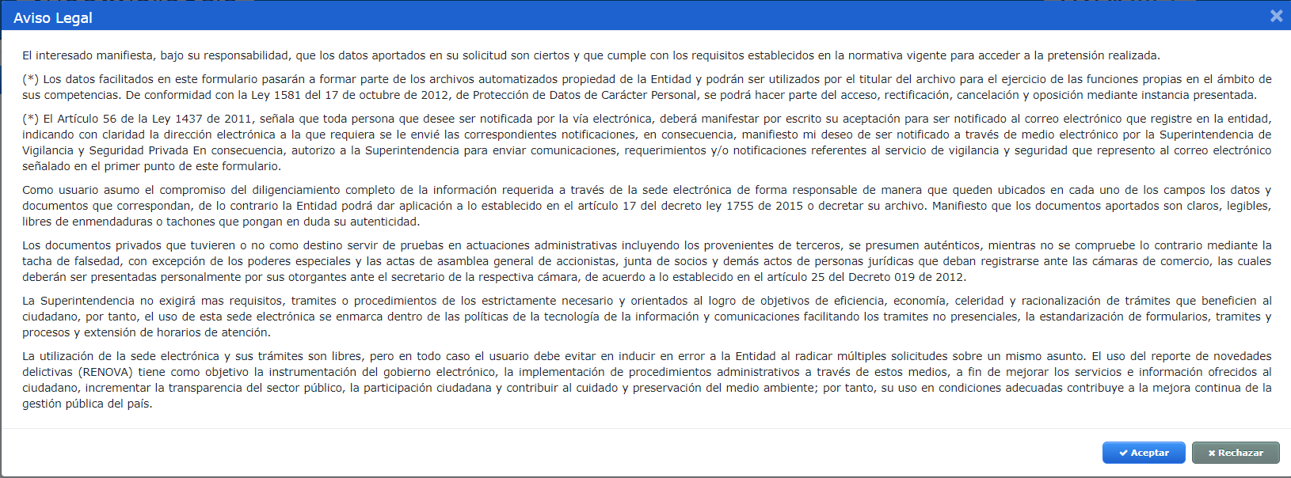

- Digitar la información completa, se recuerda que la contraseña debe ser mínimo de 8 caracteres y máximo de 20 caracteres, un número, un carácter especial [@#$! %_&] y una mayúscula
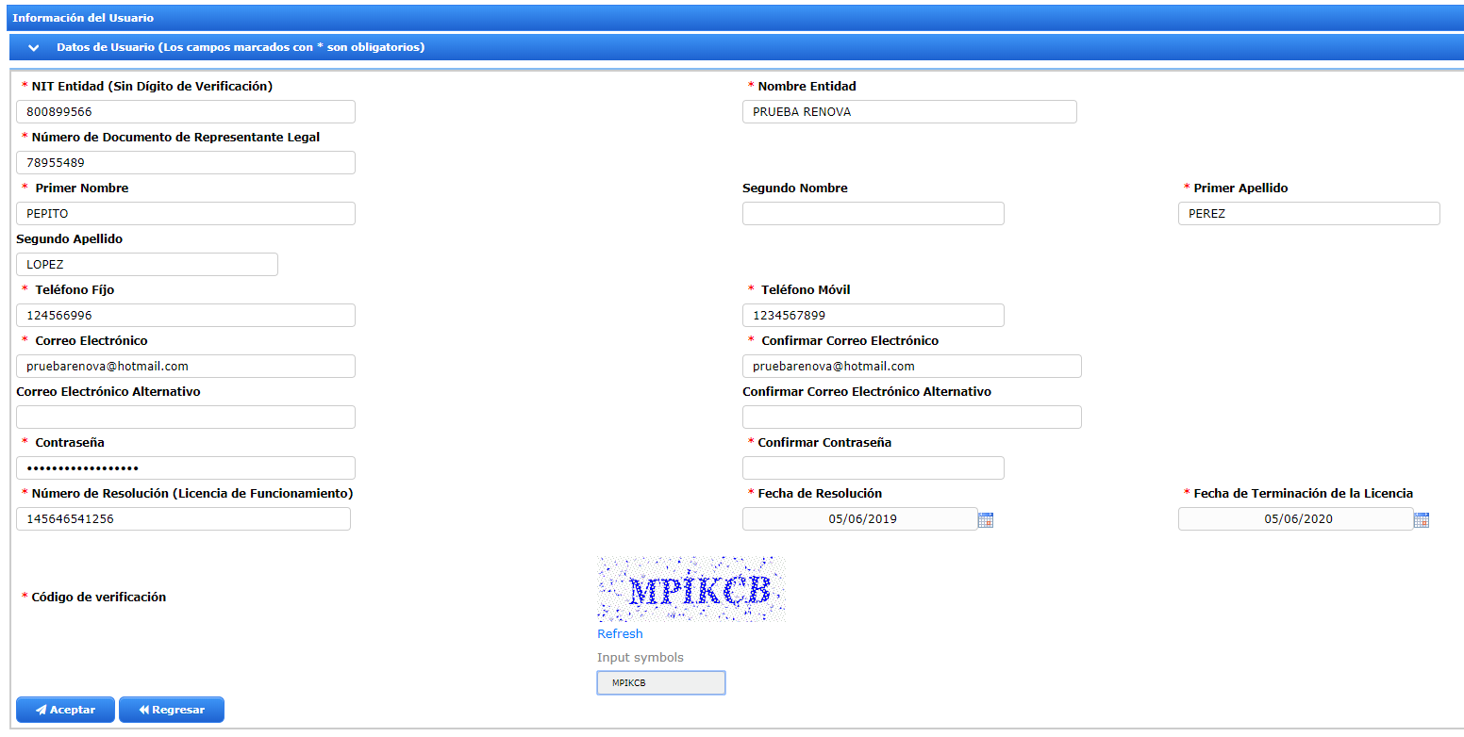

- El sistema notifica el envío de la información. Debe esperar la respuesta referente a la inclusión al sistema, la cual será notificada mediante el correo electrónico diligenciado en este formulario. De ser rechazado, también recibirá un correo indicando el motivo de rechazo.
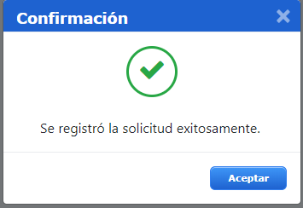

Nota: Es de anotar que un representante legal de varios servicios, al solicitar un usuario, le permitirá tener acceso a todas las empresas que represente con el mismo usuario y contraseña, pero las debe solicitar por separado.

2.2 Ingreso al sistema

Cuando se haya recibido la notificación de aceptación de la solicitud, se podrá ingresar al sistema RENOVA de la siguiente manera:

- Ingresar el ID de usuario y la Contraseña que fueron asignados.
- Dar click en el botón Ingresar para iniciar sesión.
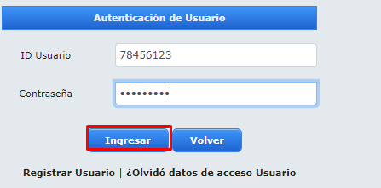

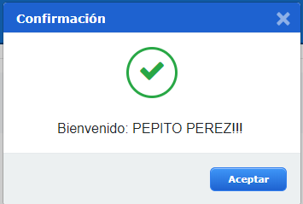

2.3 Salir del sistema
Esta opción permite al usuario salir de la cuenta de forma segura. Para ello:

1. Dar click en el botón Cerrar Sesión ubicado en la parte superior derecha de la pantalla, en el menú Usuario.
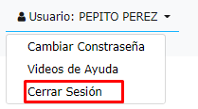

2.4 Cambiar Contraseña
Para cambiar la contraseña de acceso de un usuario, realizar los siguientes pasos:

- En la esquina superior derecha seleccionar Usuario luego dar click Cambiar Contraseña.
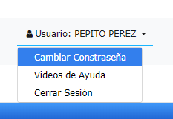

- Se despliega una ventana para ingresar la contraseña actual y la contraseña nueva. Se recuerda que la contraseña debe ser mínimo de 8 caracteres y máximo de 20 caracteres, un número, un carácter especial [@#$! %_&] y una mayúscula

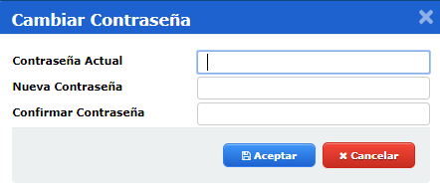
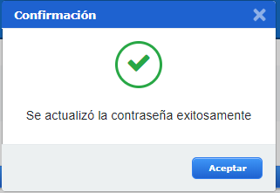

2.5 ¿Olvidó sus Datos de Acceso?
Si el usuario ha olvidado los datos de acceso al sistema, realizar los siguientes pasos:

- Localizar y dar click en la opción ¿Olvidó datos de acceso Usuario?

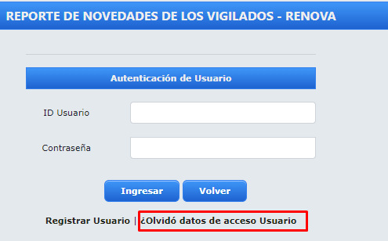
- Digitar los datos solicitados para recuperar los datos de acceso.
Nota: El NIT de la entidad se ingresa sin el digito de verificación. El ID de usuario es el número de la cedula de ciudadanía del representante legal. El correo electrónico es el que fue registrado en la solicitud inicial.
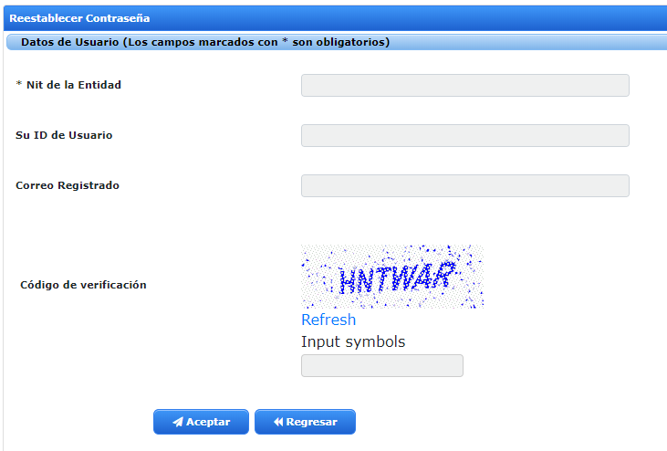

Menú Datos Vigilado

Datos Básicos

3.1.1 Datos de la Empresa
Para registrar los datos de la empresa realizar los siguientes pasos:

- Localizar y dar click en la sección Datos Vigilado / Registrar.

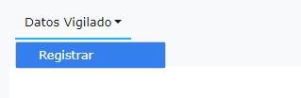

- Diligenciar los datos básicos de la empresa
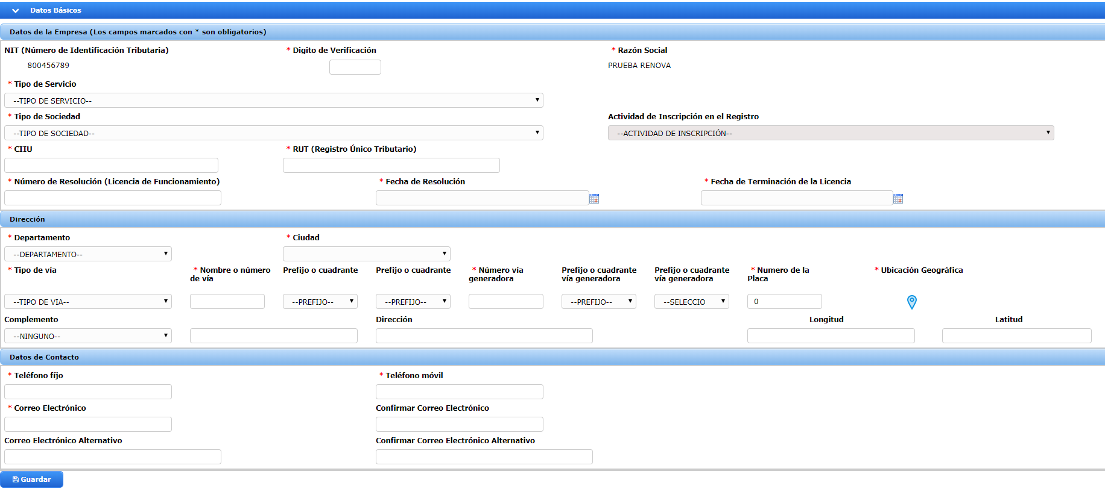
*Campo Obligatorio.

Nota: Cuando el usuario ingresa el Tipo de Servicio se habilita los campos para datos de pólizas.

3.1.2 Datos de Pólizas

Para registrar los datos básicos de pólizas realizar los siguientes pasos:

- Diligenciar los datos de esta sección.
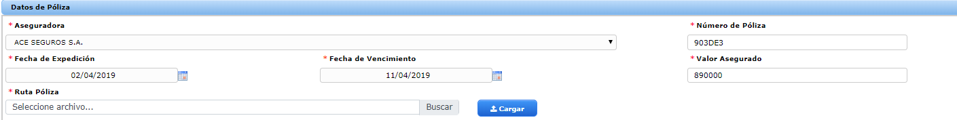
*Campo obligatorio.

- Dar click en seleccionar archivo y buscar el documento a cargar.

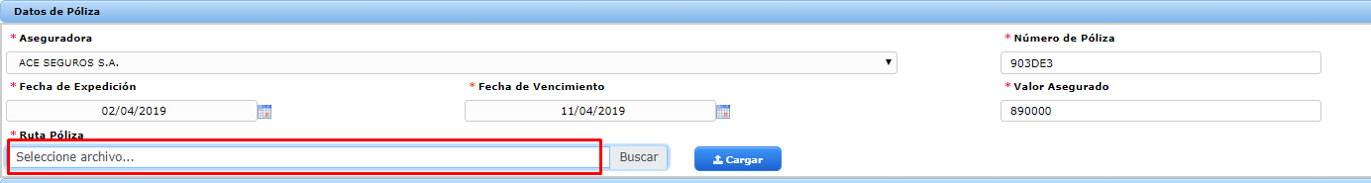

- Seleccionar el documento y dar click en el botón Abrir.
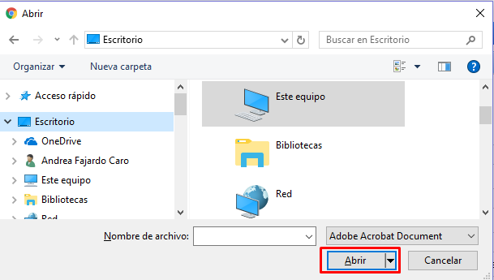

- Dar click en el botón Cargar para subir el respectivo archivo.

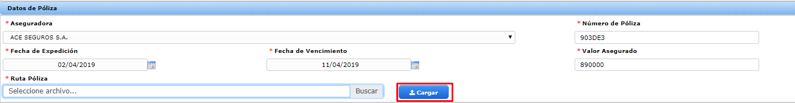

Se despliega un mensaje de operación exitosa.

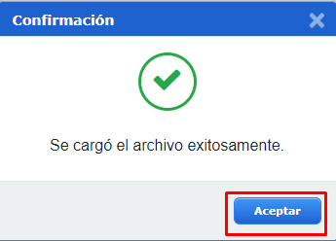
- Si el usuario desea cambiar el documento ya cargado, solo debe realizar el mismo proceso anteriormente realizado, dar click en seleccionar archivo, abrir y cargar, de lo contrario seguir diligenciando los datos.

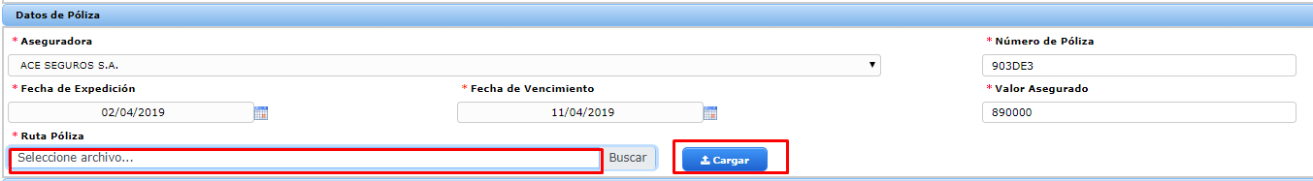

3.1.3 Dirección
Para registrar la dirección realizar los siguientes pasos:

- Diligenciar la información del formulario.
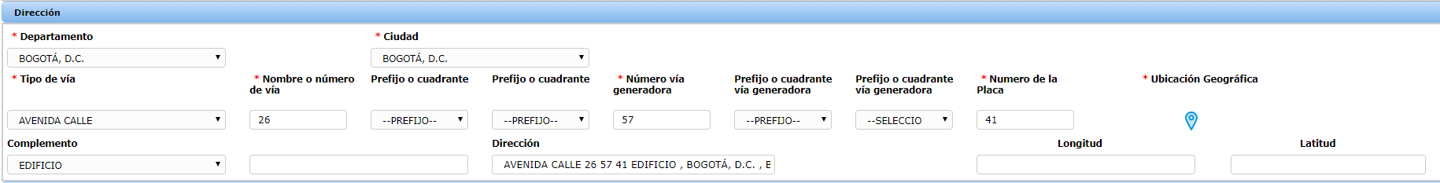

El diligenciamiento de la información inherente a la dirección se debe realizar acorde al formato provisto por el sistema; para diligenciar el cuadro de dirección el usuario registra 8 elementos básicos, dependiendo de cada dirección diligenciar todos los elementos o solo algunos de ellos, como lo explica la siguiente tabla.

Ejemplo: Calle 11 A SUR # 43 C BIS – 50
En este caso, la dirección se divide por partes así:
Elemento |  | Valor
Tipo de Vía |  | Calle
Nombre o Numero de vía |  | 11
Prefijo o Cuadrante |  | A
Prefijo o Cuadrante |  | SUR
Numero Vía Generadora |  | 43
Prefijo o Cuadrante Vía  Generadora |  | C
Prefijo o Cuadrante |  | Bis
Número de la Placa |  | 50

Los datos en * son obligatorios.

- Seleccionar el departamento en que se encuentra ubicado y la ciudad de origen.

- Dar click sobre el icono de ubicación geográfica para seleccionar el punto de ubicación.
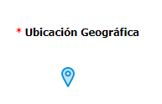
- Seleccionar el punto de ubicación y dar click en el botón Aceptar
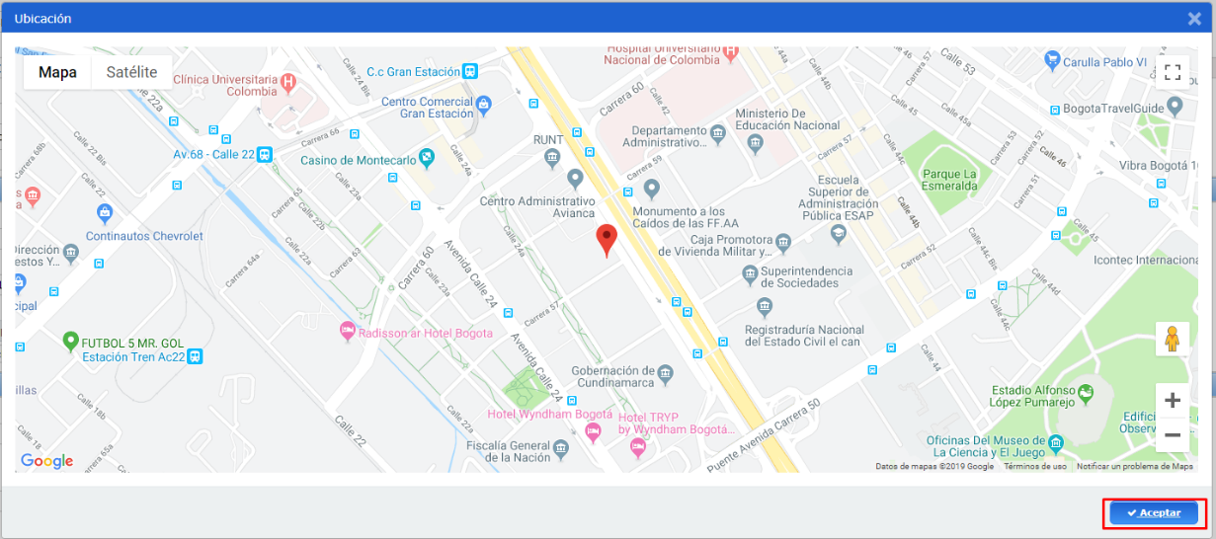

- Aparece registrado las coordenadas de Longitud y Latitud

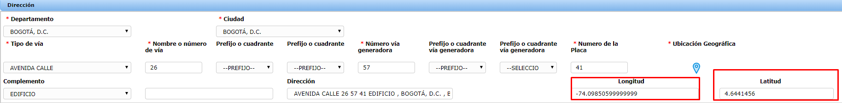

3.1.4 Datos de Contacto

Para registrar los datos del contacto realizar los siguientes pasos:

- Diligenciar los datos de esta sección y dar click en el botón Guardar para finalizar el registro.
- El sistema notifica el resultado de la transacción. Si la transacción fue exitosa, dar click en el botón
Siguiente. *Campo Obligatorio

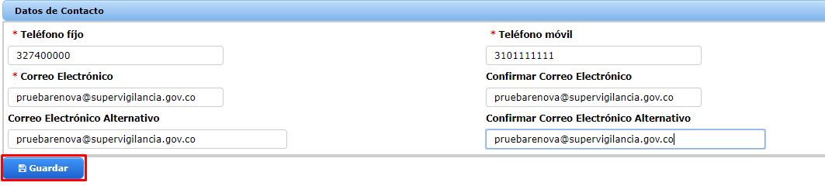

Luego de dar click en guardar se genera una ventana emergente, se debe dar click en aceptar para avanzar al siguiente módulo

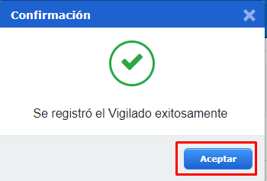

3.1.5 Licencia Extensiva

Cuando es departamento de Seguridad Jurídica, se registra Licencia Extensiva.

- Seleccionar la opción El vigilado registra licencia extensiva.

- Diligenciar todos los datos del formulario.

- Dar click en el botón Guardar.

Representante Legal

Representante Legal Principal

1. Diligenciar los datos de identificación y de contacto del Representante Legal de la empresa, en esta sección.
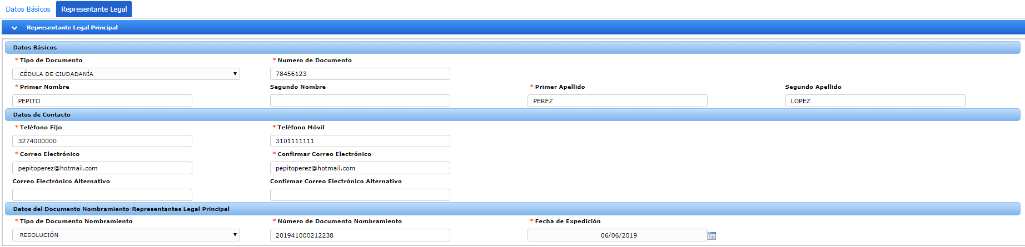
*Campo Obligatorio

Representante Legal Suplente

- Diligenciar los datos de esta sección.
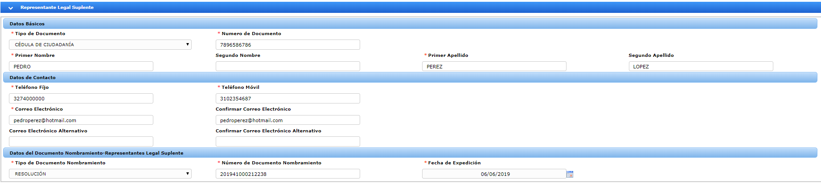
*Campo Obligatorio

- Para finalizar el registro, dar click en el botón Guardar.

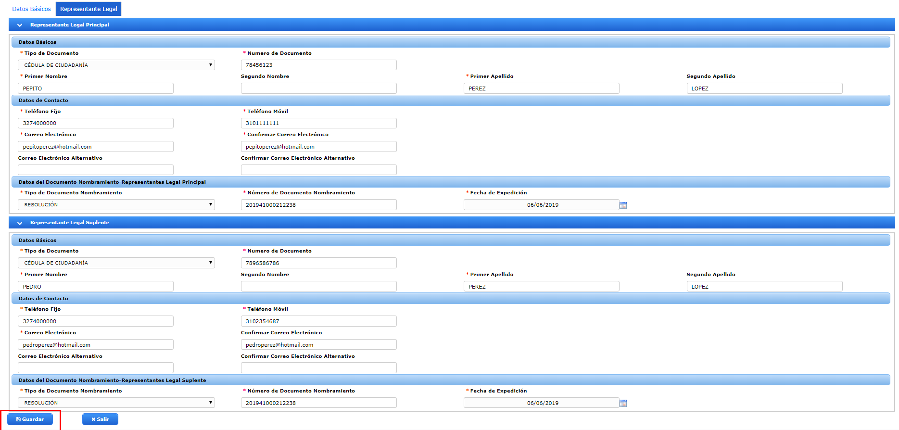

Luego de dar click en guardar se genera una ventana emergente, se debe dar click en aceptar para avanzar al siguiente módulo
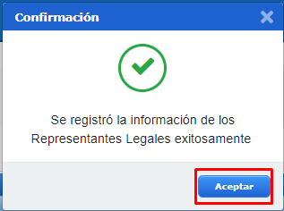

Datos de los Socios
Importante: Este módulo no aplica para los siguientes tipos de servicios:

- Cooperativa de Vigilancia y Seguridad Privada
- Inscripción en el Registro
- Servicio Comunitario e vigilancia
- Depto. Seguridad Persona Natural
- Depto. Seguridad Persona Jurídica

Para agregar los socios se debe dar click en agregar
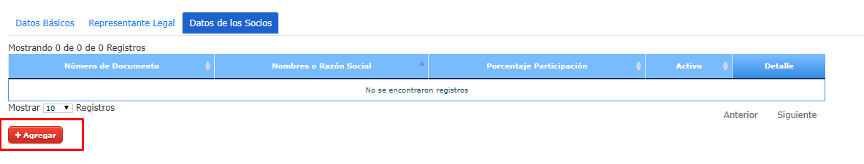

- Diligenciar los datos de esta sección, dar click en Guardar
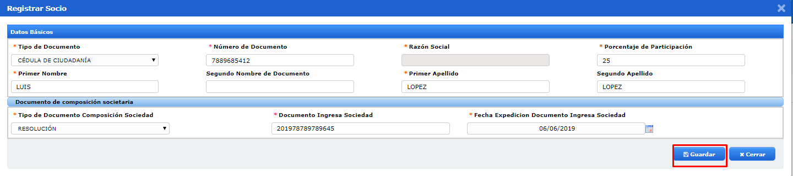
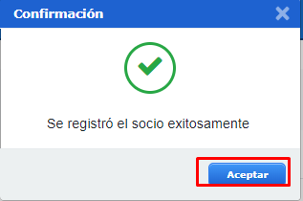
Y luego en aceptar en la ventana emergente. Para registrar los demás socios realizar el mismo procedimiento
*Campo Obligatorio

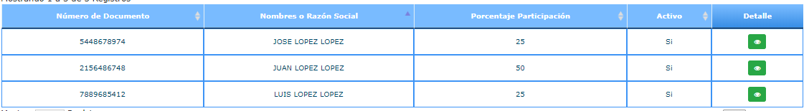
Nota: En el campo de Porcentaje verificar que la sumatoria esté en 100, ya que es la composición de la participación de cada socio en la empresa. Se debe registrar con un solo decimal, y de .5 en .5. Ej.: 0, 0.5, 1.0, 1.5, 2.0, 2.5.
Nota: Aplica para las empresas que si tienen composición societaria.

Representante ante la de Red de Apoyo – Oficina Principal

Importante: Este módulo no aplica para el siguiente tipo de servicio:
  - Inscripción en el registro

3.4.1 Datos Básicos

- Diligenciar los datos de esta sección.

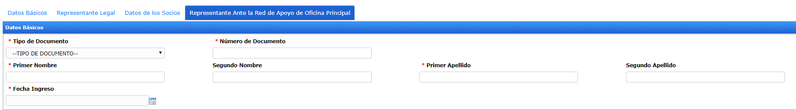
*Campo Obligatorio

3.4.2 Datos de Contacto
- Diligenciar los datos de esta sección.
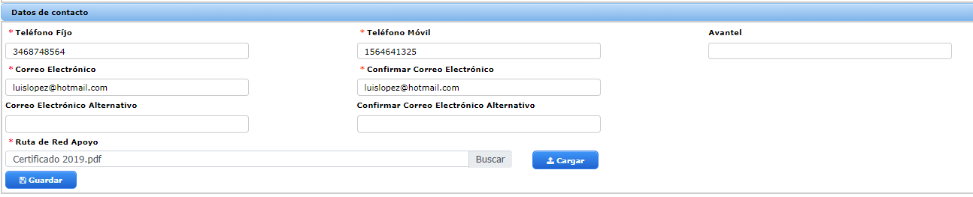

*Campo Obligatorio

- Seleccionar el archivo, dar click en Cargar.

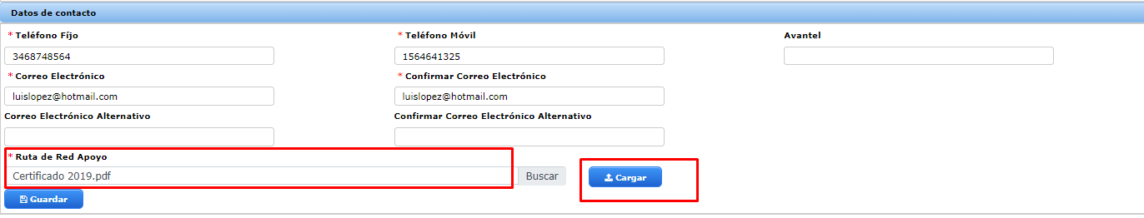

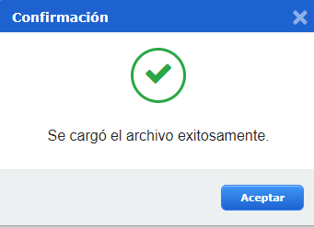

- Se muestra una notificación de operación exitosa. Seguidamente dar click en el botón Guardar. Aparece una ventana emergente informando que se registró el Coordinador exitosamente.

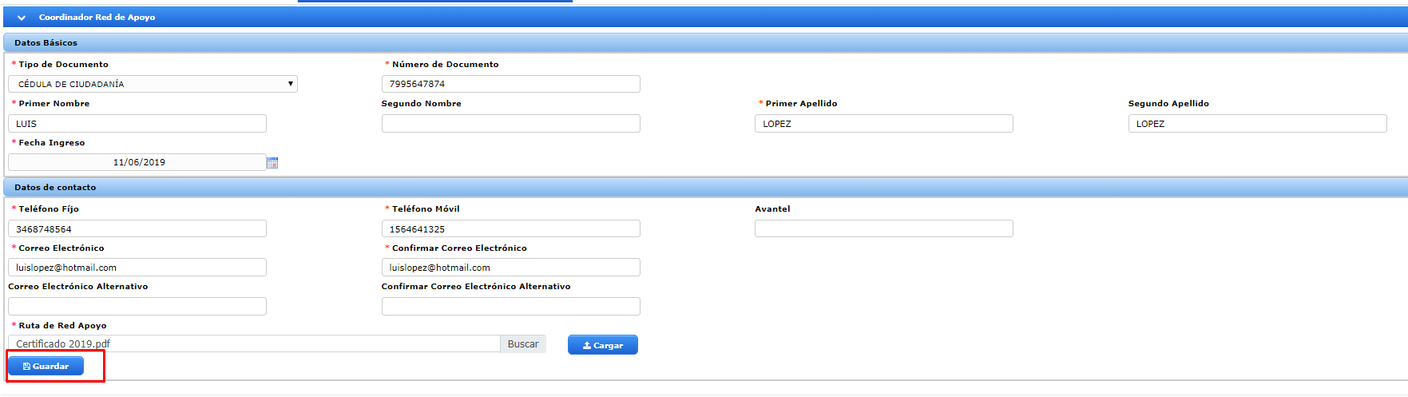

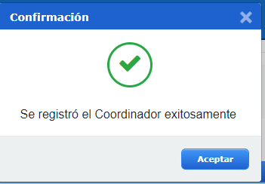

Modalidades, Medios y Otros Servicios

Importante: Este módulo no aplica para los siguientes tipos de servicios:

- Empresa Blindadora
- Empresa arrendadora de vehículos blindados
- Empresa asesora, consultora e investigadora en vigilancia y seguridad privada
- Inscripción en el registro

3.5.1 Datos de Modalidades Autorizadas
- Seleccionar una modalidad para activar el filtro.

- Seleccionar un tipo de documento y, diligenciar los siguientes pasos.

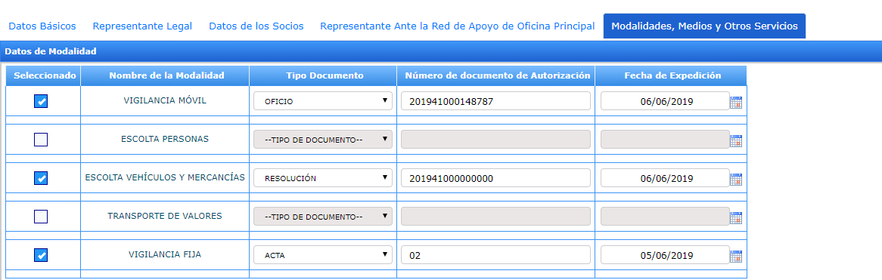

3.5.2 Datos de Medios Autorizados
- Seleccionar un medio autorizado activar el filtro.

- Seleccionar un tipo de documento y, diligenciar los siguientes pasos.
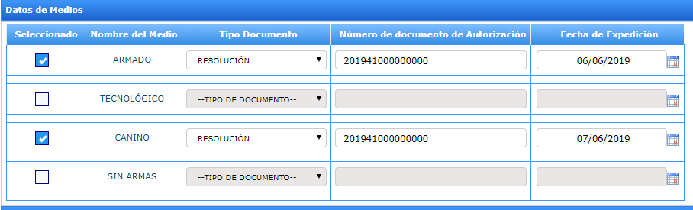

3.5.3 Datos de Servicios Autorizados
- Seleccionar un servicio autorizado para activar el filtro.

- Seleccionar un tipo de documento y, diligenciar los siguientes pasos:
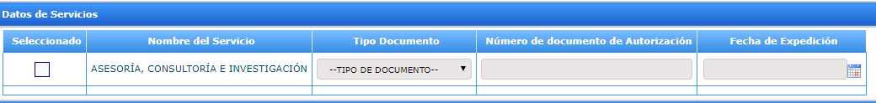

3.5.4 Otras Autorizaciones
- Seleccionar otras autorizaciones para activar el filtro.

- Seleccionar un tipo de documento y, diligenciar los siguientes pasos.
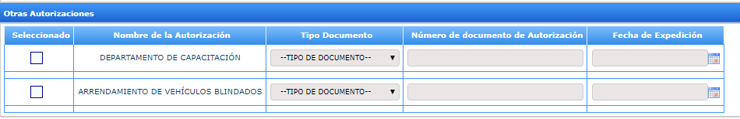

- Para finalizar el registro, dar click en el botón Guardar, se despliega una notificación de operación exitosa.

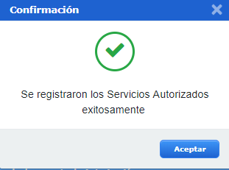
Dar click en el botón Aceptar.

Agencias o Sucursales
Importante: Este módulo no aplica para los siguientes tipos de servicios:

- Inscripción en el registro
- Servicio comunitario de vigilancia
- Depto. Seguridad persona natural
- Depto. Seguridad persona jurídica

3.6.1 Selección
1. Seleccionar si la entidad posee agencias o sucursales y dar click en guardar selección
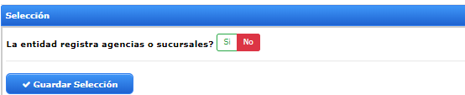

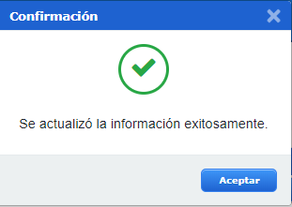

3.6.2 Si no registra Agencias o Sucursales
- Seleccionar la opción La entidad no posee agencias o sucursales y, completar el registro.

- Dar click en el botón Guardar Selección. Se muestra una notificación de operación exitosa.
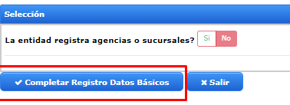

3.6.3 Si la Entidad registra Agencias o Sucursales
1. Seleccionar la opción La entidad registra agencias o sucursales dar click en Guardar selección
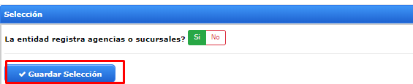

Se genera una ventana emergente de operación exitosa, dar click en Aceptar

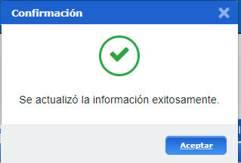

Para agregar una sucursal o agencia dar click en Agregar

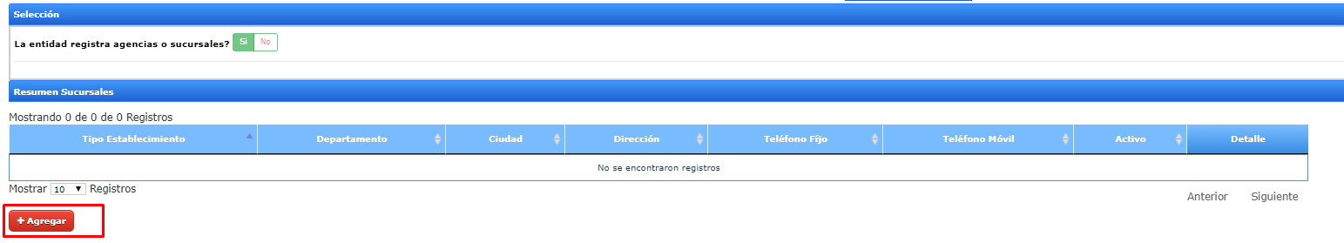

3.6.4 Datos Básicos
- Diligenciar los datos de esta sección. Seleccionar si es Agencia o Sucursal y si está Activo o no
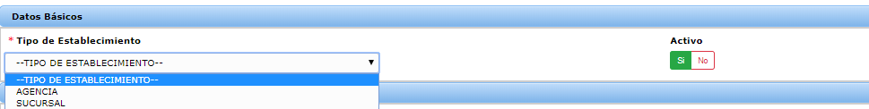

*Campo Obligatorio.

3.6.5 Dirección

- Diligenciar los datos de esta sección.

- Seleccionar el departamento en que se encuentra ubicado y la ciudad de origen.

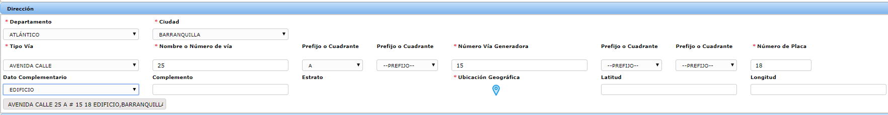

*Campo Obligatorio

Nota: Se debe cumplir con esa obligatoriedad de lo contrario saldrá error.

- Dar click sobre el icono de Ubicación Geográfica.

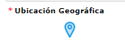

- Se despliega la Interfaz para que muestra el punto de ubicación.

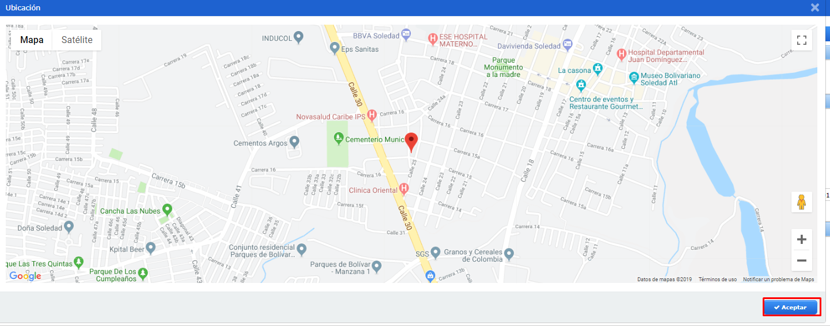

- Dar click en el botón Aceptar.
Seguir con el siguiente paso.

3.6.6 Datos de Contacto

1. Diligenciar los datos de esta sección.
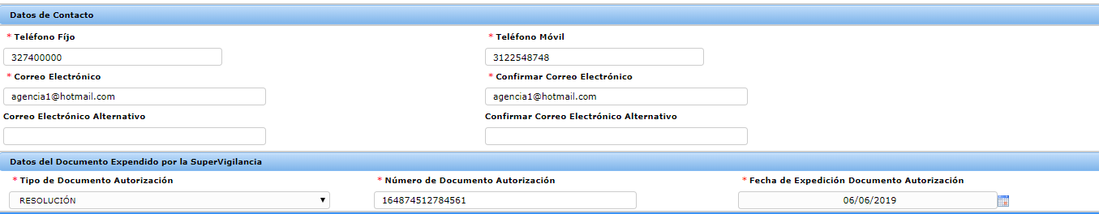
*Campo Obligatorio.

3.6.7 Representante Legal o Administrador de la Sucursal o Agencia

1. Diligenciar los datos de sección.
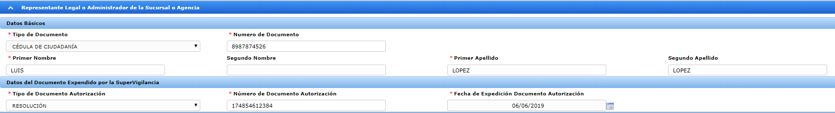

*Campo Obligatorio.

3.6.8 Coordinador Red de Apoyo
- Diligenciar los datos de esta sección.
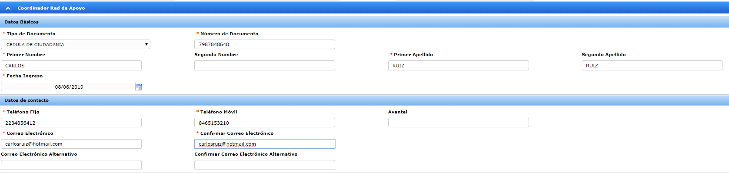

- Para finalizar el registro, dar click en el botón Guardar.

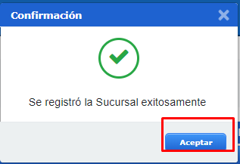

*Campo Obligatorio

- Se muestra el formato de resumen sucursales y agencias diligenciado.

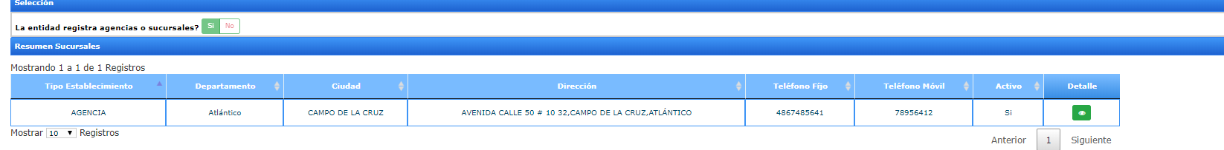

Menú Recursos
Nota: Si no se encuentra en el sistema alguna marca de calibre, vehículo o raza de canino, escribir a soporterenova@supervigilancia.gov.co y solicitar la inclusión. De respuesta del correo, se recibirá el código para carga masiva y se podrá visualizar inmediatamente en la pantalla el nombre agregado.

Para activar el Menú de recursos realizar los siguientes pasos:

- Se debe diligenciar y completar el registro Datos Básicos.

- Luego de diligenciar la información de la última pestaña dar click en el botón Completar Registro de Datos Básicos.
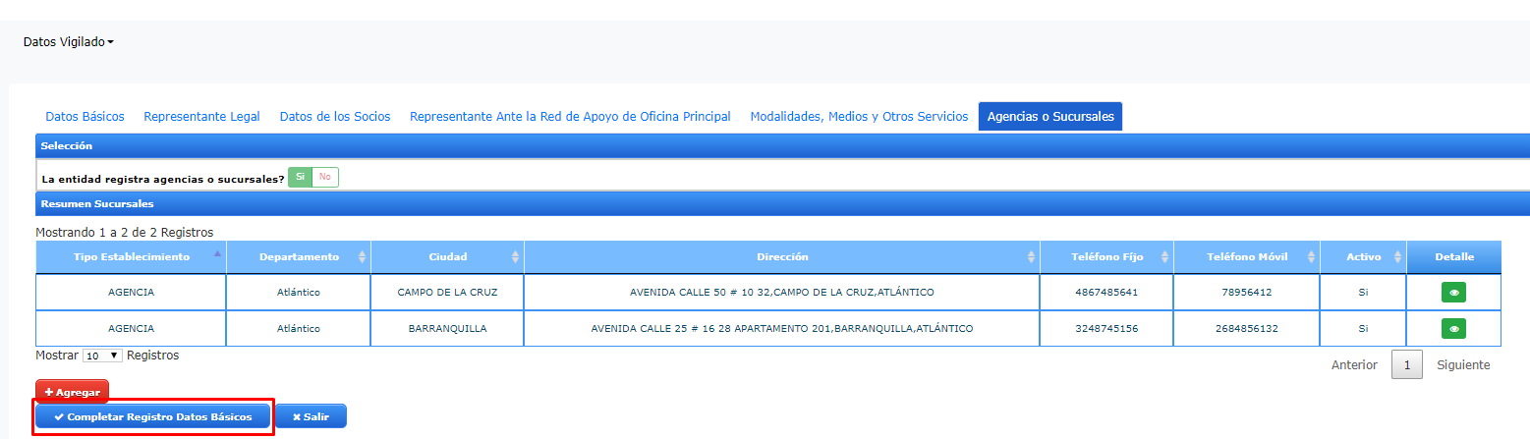

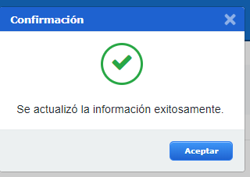

De esta manera ya se activa la pestaña Recursos

Menú Recursos

1. En la parte superior de la página inicial dar click en el botón Recursos, inmediatamente se activa una ventana y seleccionar Registro.
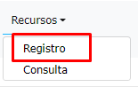

Nota: El personal operativo no será registrado ni relacionado, con los puestos en RENOVA. Para los trámites de acreditación y novedades, se debe hacer por A.P.O (Acreditación de Personal Operativo) de la página web de la SuperVigilancia.

4.1 Registrar Personal No Operativo – Administrativo de su Empresa
Importante: Este módulo no aplica para los siguientes tipos de servicios:

Inscripción en el registro

4.1.1 Datos Básicos Personal No Operativo – Administrativo
- Para registrar personal individualmente dar click en Agregar.
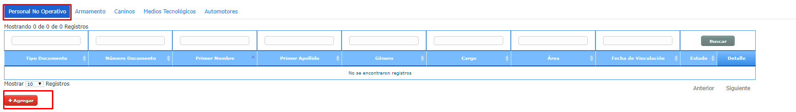

- Diligenciar los datos de esta sección, luego dar click en el botón Guardar. Se despliega una notificación de operación exitosa.

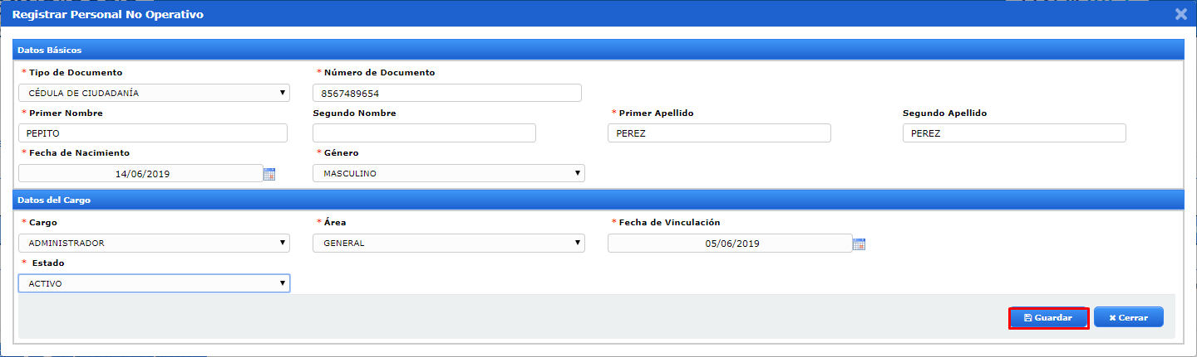
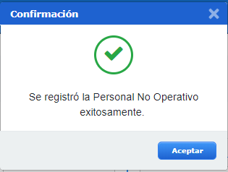
Aparece el cuadro de resumen del personal administrativo de la empresa.

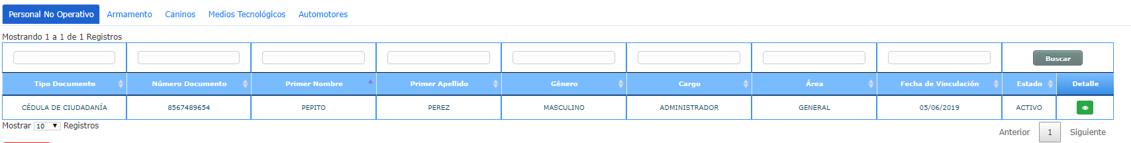

4.1.2 Cargue Masivo Personal No Operativo – Administrativo
Para cargar un archivo con múltiples registros en una sola operación, realizar los siguientes pasos:
- Dar click en el botón Cargar Personal No Operativo.

Nota: Importante descargar el archivo y diligenciarlo, de acuerdo con los códigos de la hoja 2 del mismo archivo. Aplica para todos.
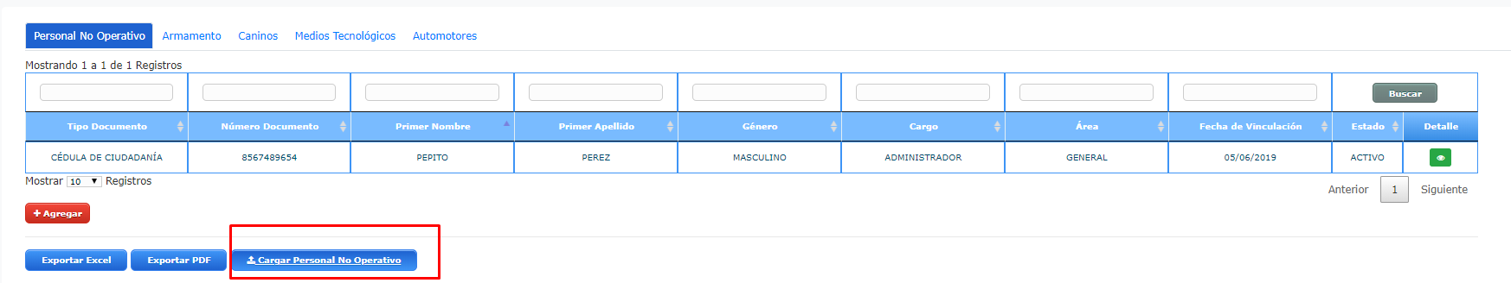

Luego dar click en Descargar Formato

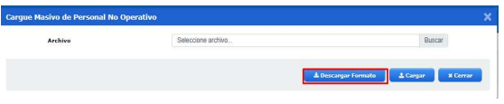

- Una vez descargado el formato, se debe abrir y diligenciar la cantidad de personal no operativo - administrativo que posee la compañía.

- Luego de diligenciar el formato en Excel, dar click en el botón Buscar, seleccionar el archivo a subir, dar click en el botón Abrir.
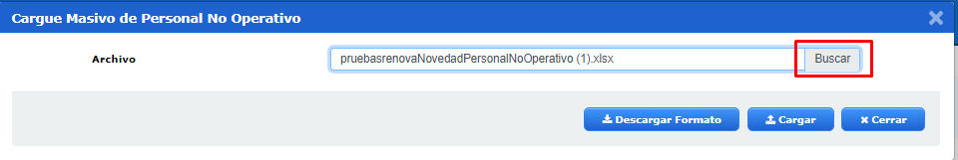

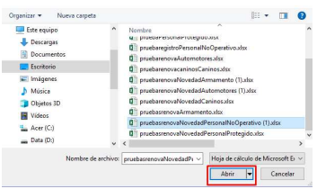

- Luego de subir el archivo dar click en el botón Cargar
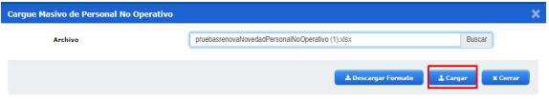

Se muestra una notificación de operación exitosa.

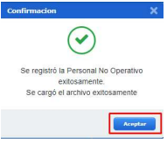

En caso de que el archivo contenga errores el aplicativo le informará cuales son y se deben corregir, y luego deben cargar de nuevo el archivo
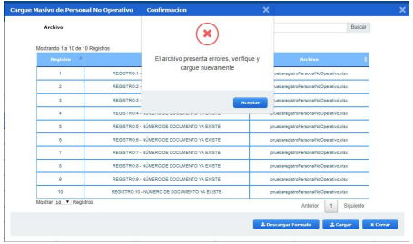

Seguir con el próximo paso, dar click en el botón Registrar Armamento.

4.2 Registrar Armamento
Importante: Este módulo no aplica para los siguientes tipos de servicio:

- Empresa de vigilancia y seguridad privada sin armas
- Empresa Blindadora
- Empresa arrendadora de vehículos blindados
- Empresa asesora, consultora e investigadora en vigilancia y seguridad privada
- Inscripción en el registro

1. En el panel de recursos seleccionar Armamento.

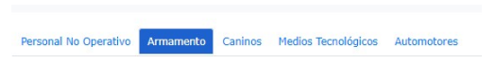

Armamento

- Para registrar armamento individualmente dar click en Agregar.

- Diligenciar la información y dar click en Guardar. Se despliega una notificación de operación exitosa.
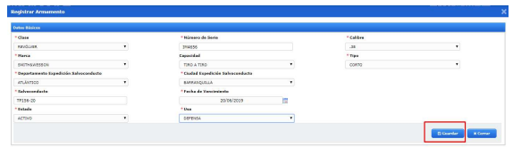

*Campo Obligatorio

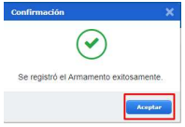

Aparece diligenciado el cuadro de resumen de Armamento.

Cargue Masivo Armamento

Para cargar un archivo con múltiples registros en una sola operación, realizar los siguientes pasos:

- Dar click en el botón Cargar Armamento Masivo para descargar el formato destinado para este módulo.
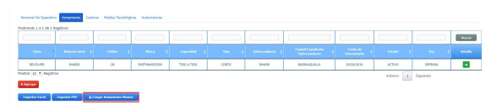

- Dar click en Descargar Formato, una vez descargado el formato, se debe abrir y diligenciar la cantidad de armamento que posee la compañía. (De acuerdo a los códigos de la hoja2)
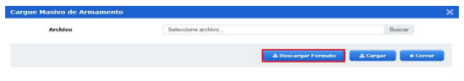
- Luego de diligenciar el formato en Excel, dar click en el botón Buscar, seleccionar el archivo a subir, dar click en el botón Abrir.

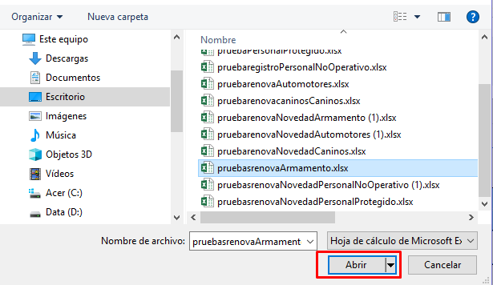

- Luego de subir el archivo dar click en el botón Cargar
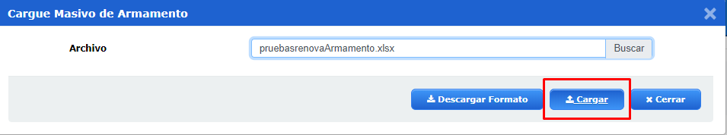

Se despliega una notificación de operación exitosa
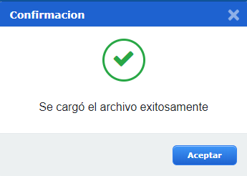

En caso de que el archivo tenga errores, el aplicativo indicara cuales son, estos se deben corregir y realizar de nuevo el cargue del archivo

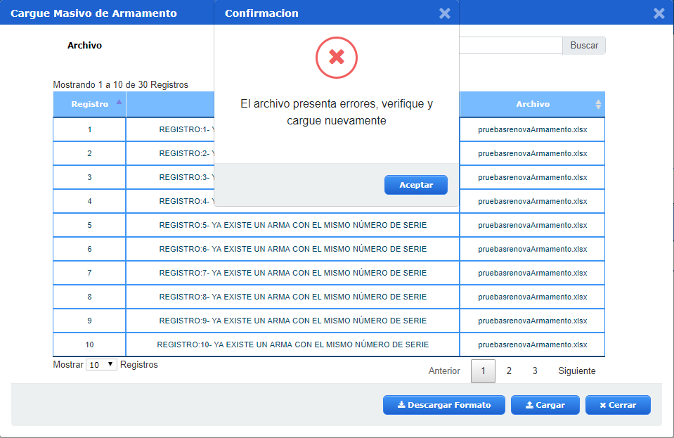

4.3 Registrar Caninos
Importante: Este módulo no aplica para los siguientes tipos de servicio:
- Empresa blindadora
- Empresa arrendadora de vehículos blindados
- Empresa asesora, consultora e investigadora en vigilancia y seguridad privada
- Inscripción en el registro

1. Seguir con el próximo paso, en la parte superior dar click en el botón Caninos.

4.3.1 Datos Básicos Caninos
- Para agregar Caninos individualmente dar click en el botón Agregar.
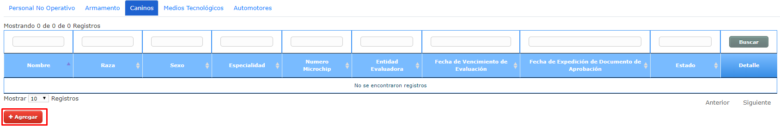

- Diligenciar la información. Luego dar click en Guardar.
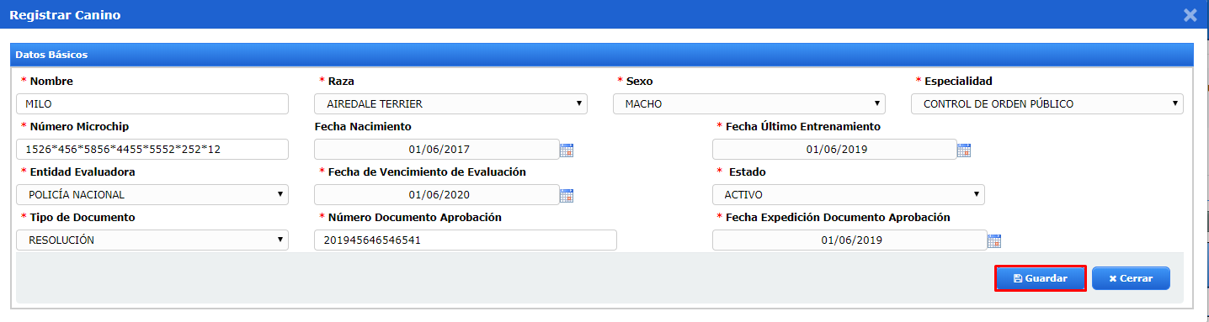

*Campo Obligatorio

Se despliega una notificación de operación exitosa.
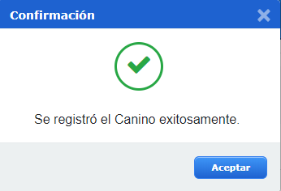

Aparece diligenciado el cuadro de resumen de Caninos.

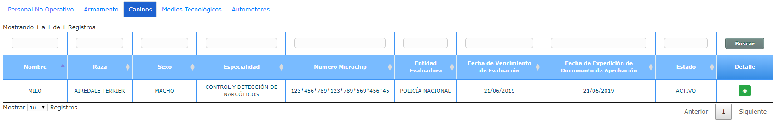

4.3.2 Cargue Masivo Caninos
Para cargar un archivo con múltiples registros en una sola operación, realizar los siguientes pasos:

- Dar click en el botón Cargar Caninos Masivo para descargar el formato destinado para este módulo.

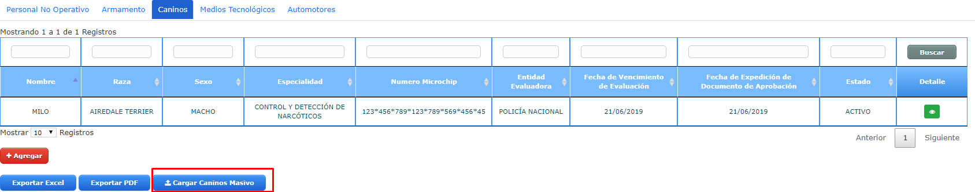

- Dar click en Descargar Formato, una vez descargado el formato se debe abrir y diligenciar la cantidad de Caninos que posee la compañía.

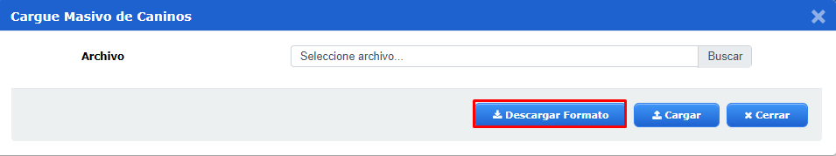

- Luego de diligenciar el formato en Excel, dar click en el botón Buscar. Seleccionar el archivo a subir, dar click en el botón Abrir.
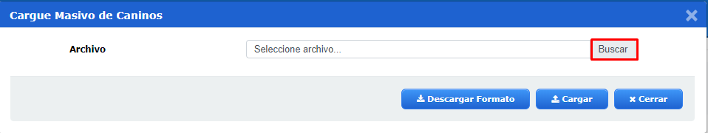

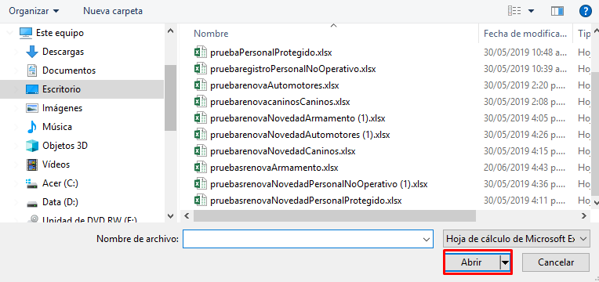

- Luego de subir el archivo dar click en el botón Cargar.
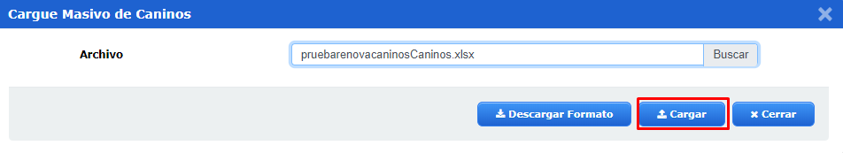
Se despliega una notificación de operación exitosa.

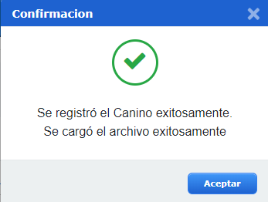

En caso de que el archivo tenga errores, el aplicativo indicará cuales son, estos se deben corregir y realizar de nuevo el cargue del archivo

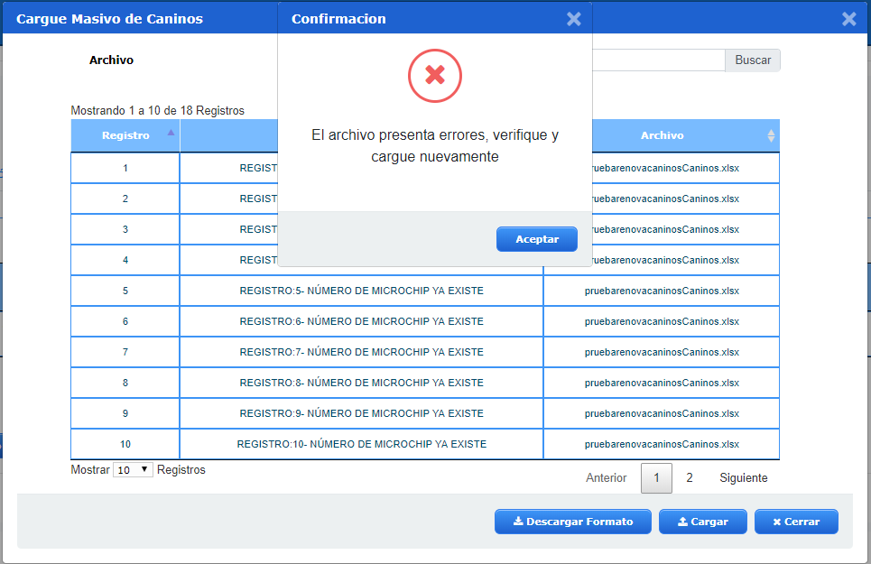

4.4 Registrar Medios Tecnológicos
Importante: En este módulo no aplica los siguientes tipos de servicios:

- Empresa blindadora
- Empresa arrendadora de vehículos blindados
- Empresa asesora, consultora e investigadora en vigilancia y seguridad privada
- Escuela de capacitación y entrenamiento en vigilancia y seguridad privada
- Inscripción en el registro

1. Seguir con el próximo paso, dar click en el menú Medios Tecnológicos.

4.4.1 Medios Tecnológicos
- Al seleccionar un medio tecnológico, se activa el recuadro preguntando si dicho medio es propio o arrendado; el usuario debe responder en forma alfa numérica dependiendo los medios que se posea.

- Dar click en el filtro para seleccionar un tipo de documento, diligenciar los siguientes pasos.

- Una vez diligenciado todo el formato dar click en el botón Guardar.

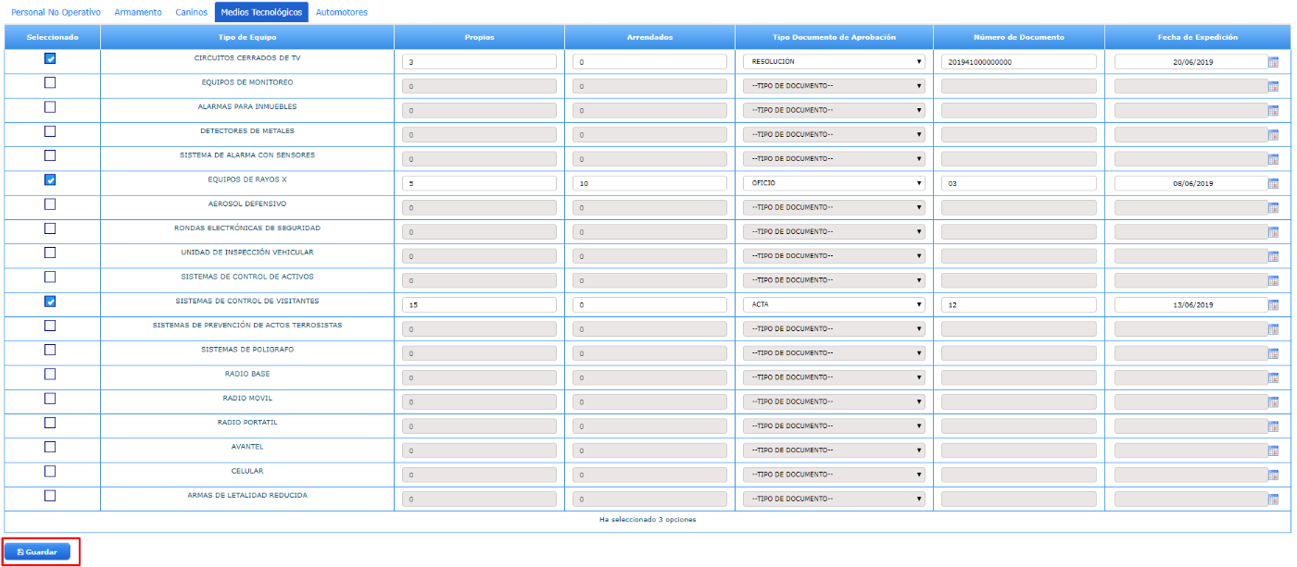

Se despliega una notificación de operación exitosa.

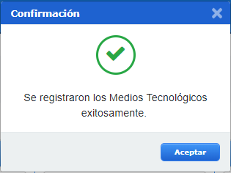

4.5 Registrar Automotores
Importante: Este módulo no aplica para los siguientes tipos de servicios:

- Empresa asesora, consultora e investigadora en vigilancia y seguridad privada
- Inscripción en el registro

- Seguir con el próximo paso, en la parte superior dar click en el menú Automotores.

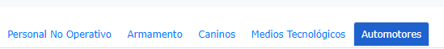

4.5.1 Automotores
- Para registrar un automotor individualmente dar click en el botón Agregar.
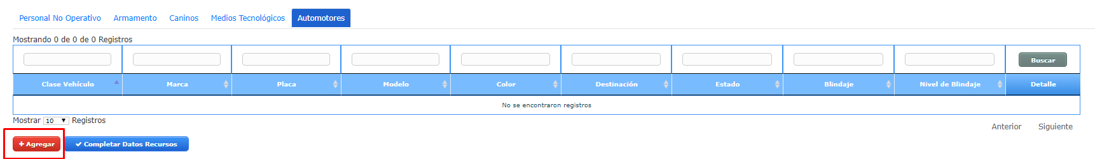

- Diligenciar la información. Se despliega una notificación de operación exitosa.
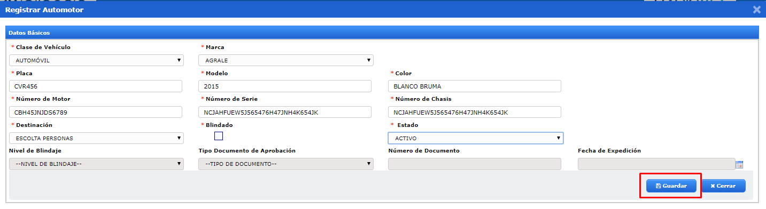

*Campo Obligatorio

Nota: Para seleccionar el color de vehículo, escribir el color registrado en la tarjeta de propiedad y seleccionarlo de la lista desplegable

Aparece diligenciado el formato de resumen de Automotores.

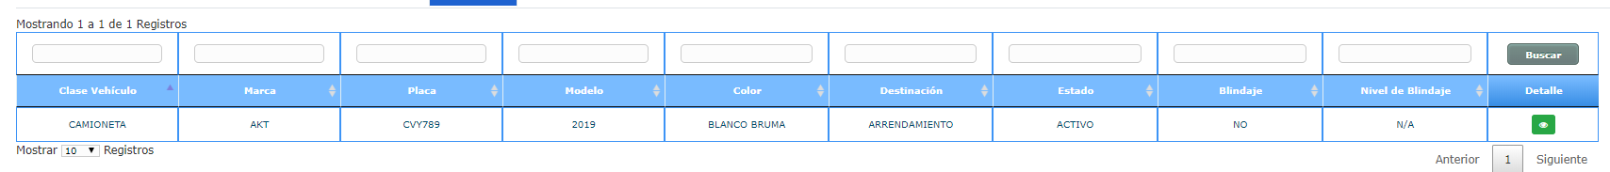

Se despliega una notificación de operación exitosa.
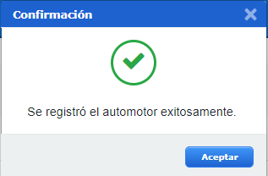

4.5.2 Cargue en Masivo Automotores
Para cargar un archivo con múltiples registros en una sola operación, realizar los siguientes pasos:

- Dar click en el botón Cargar Automotor Masivo para descargar el formato destinado para este módulo.
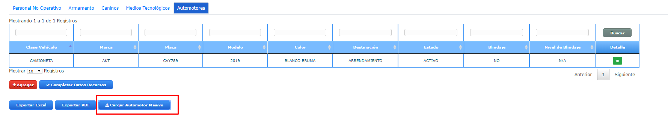

- Dar click en Descargar Formato, se debe abrir el archivo y diligenciar la cantidad de Automotores que posee su compañía.

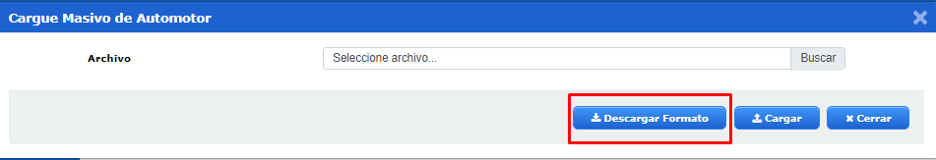

Luego de diligenciar el formato en Excel, dar click en el botón Buscar. Seleccionar el archivo a subir, dar click en el botón Abrir.
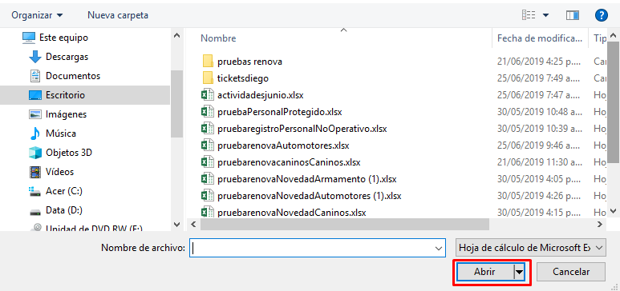

- Luego de subir el archivo dar click en el botón Cargar
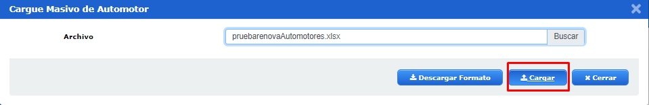

Se despliega una notificación de operación exitosa.

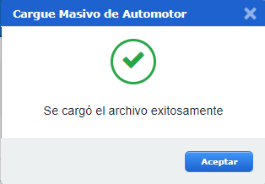

En caso de que el archivo tenga errores, el aplicativo indicará cuales son, estos se deben corregir y realizar de nuevo el cargue del archivo

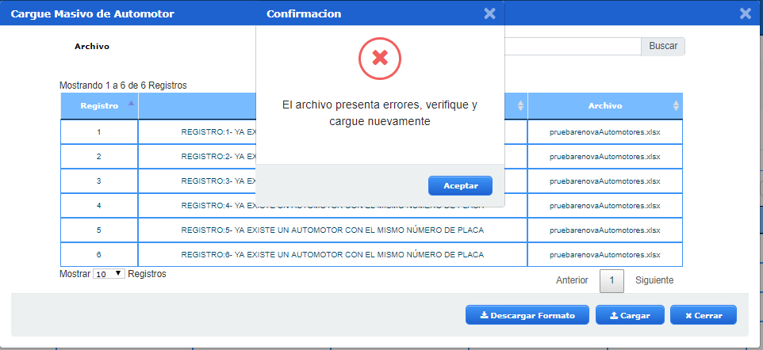

Una vez se diligencie la información de recursos se debe dar click en Completar Datos Recursos para que se active la siguiente pestaña Clientes y Contratos
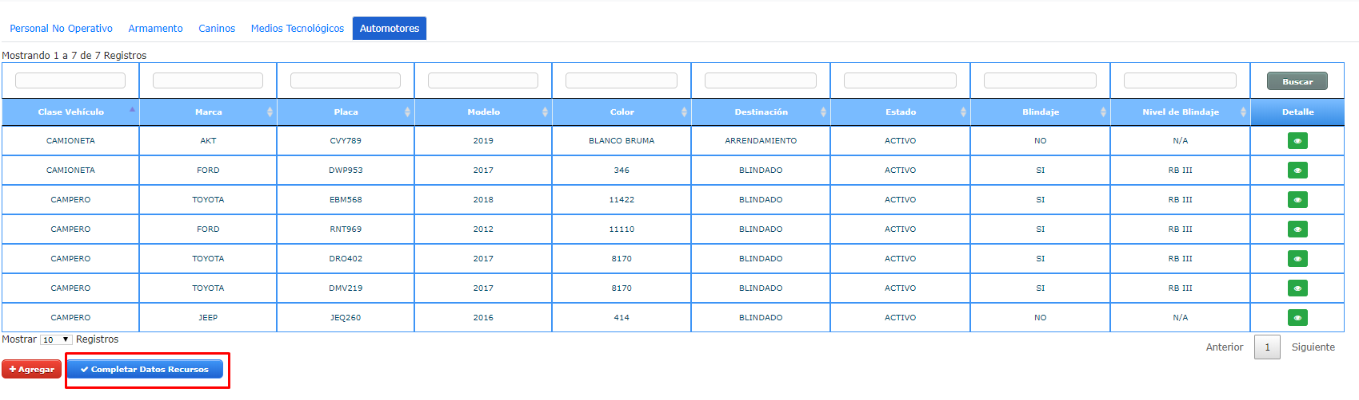
Se despliega un mensaje de operación exitosa, dar click en Aceptar
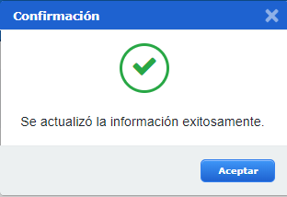

Menú Clientes y/o Contratos

5.1 Registrar Clientes

Importantes: En este módulo solo aplica para empresas y cooperativas.
Nota: Se deben agregar tantos clientes como se necesite.
Seleccionar la pestaña Clientes y Contratos, luego dar click en Registro
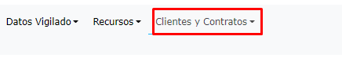
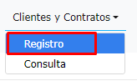

5.1.1 Registrar Cliente
- Para registrar un cliente dar click en Agregar.
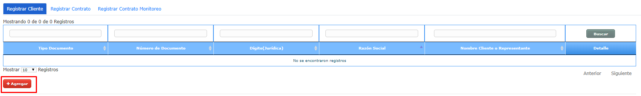
*Campo Obligatorio

- Diligenciar los Datos Básicos

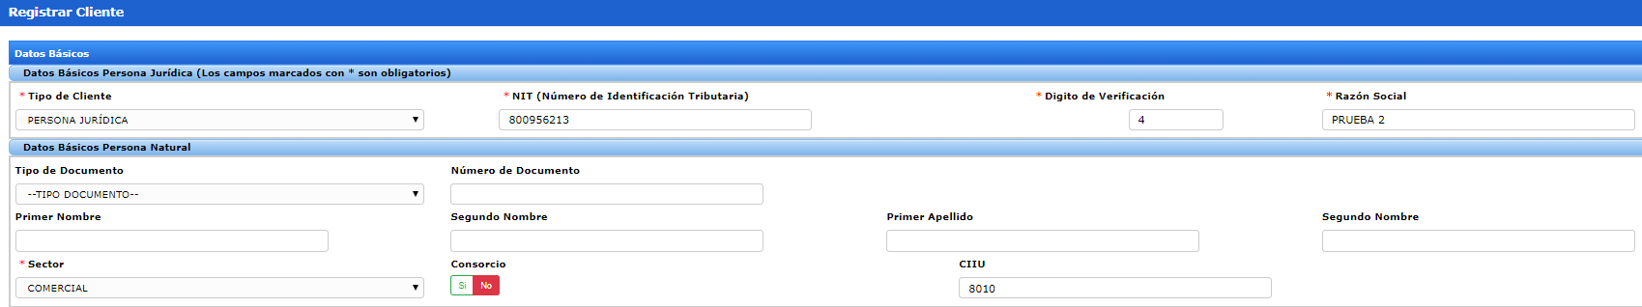

Nota: El campo Consorcio aplica para las empresas que comparten sus controles.
Recordar diligenciar los campos de acuerdo con el tipo de cliente, si es persona jurídica o natural, se debe registrar un único cliente así tenga varios contratos.

2. Dirección Clientes
1. Diligenciar los datos encontrados en esta sección.
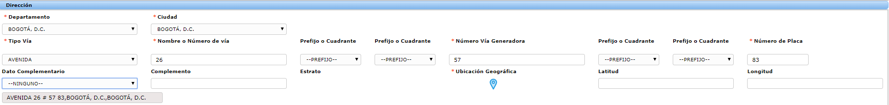

Seleccionar el punto de Ubicación Geográfica y dar click en Aceptar

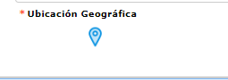
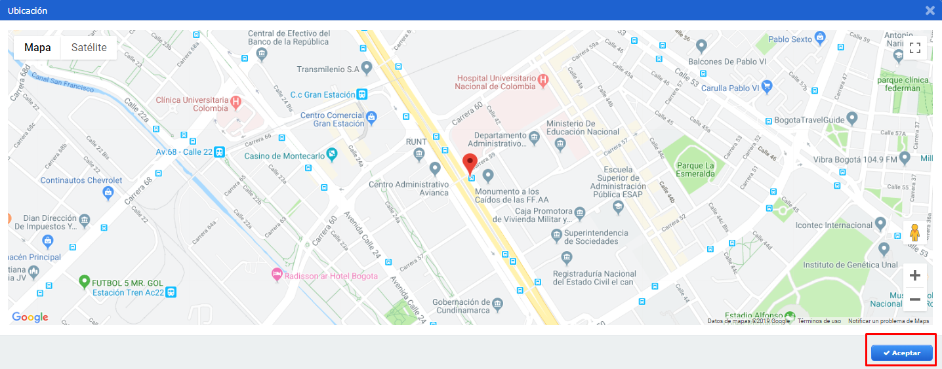

5.1.3 Datos de Contacto
- Diligenciar los datos de esta sección.

- Para finalizar, dar click en el botón Guardar. Se despliega una notificación de operación exitosa, dar click en Aceptar.
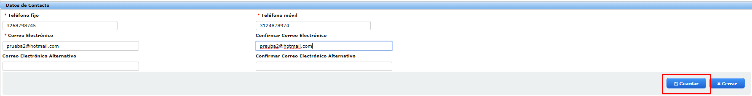

*Campo Obligatorio

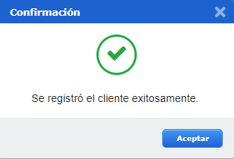

Aparece el cuadro de resumen de clientes

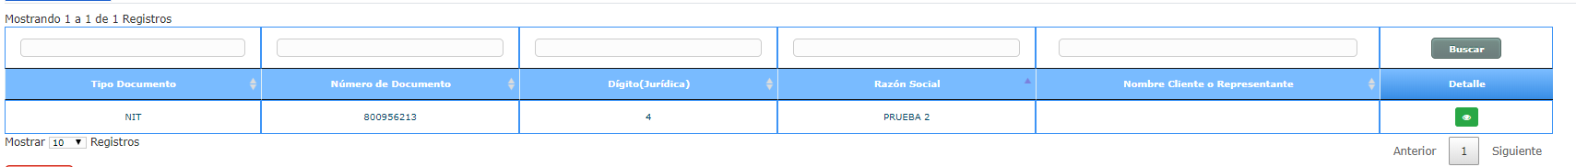

5.1.4 Registro Cliente Masivo

- Para cargar un archivo con múltiples registros en una sola operación, dar click en Cargar Clientes Masivo:

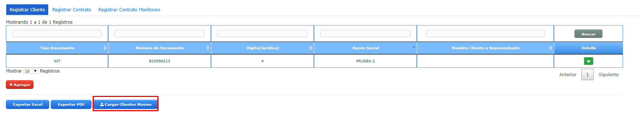
- Dar click en Descargar Formato, para descargar el formato destinado para este módulo
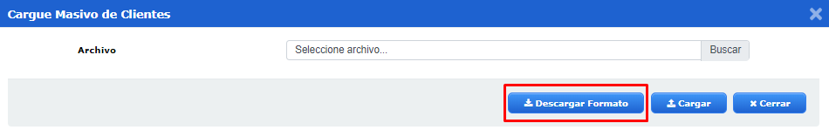
- Luego de diligenciar el formato en Excel, dar click en el botón Buscar. Seleccionar el archivo a subir, dar click en el botón Abrir

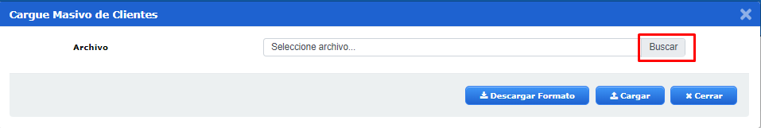

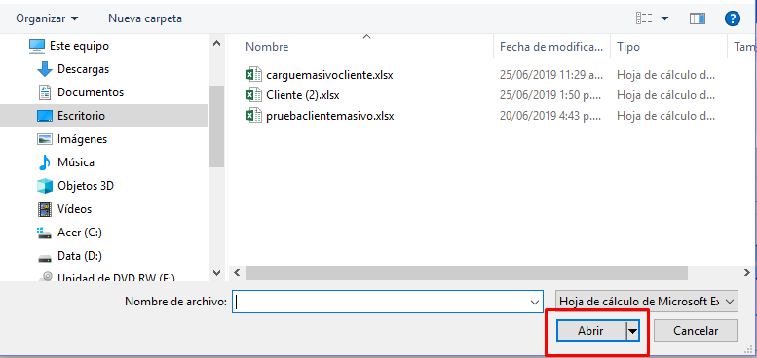

- Luego de subir el archivo dar click en el botón Cargar

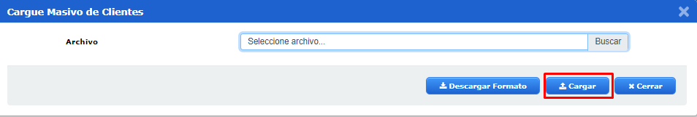

Se despliega una notificación de operación exitosa
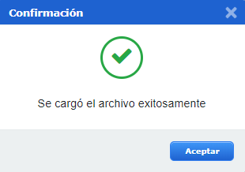

En caso de que el archivo tenga errores, el aplicativo indicará cuales son, estos se deben corregir y realizar de nuevo el cargue del archivo

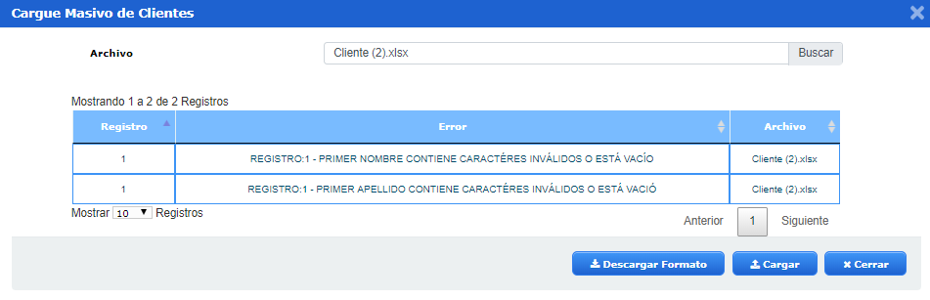

5.2 Registro de Contratos

Importante: En este módulo solo se aplica los siguientes tipos de servicios:

  - Empresa de vigilancia y seguridad privada con armas
  - Empresa de vigilancia y seguridad privada sin armas
  - Cooperativa de vigilancia y seguridad privada

1. Seguir con el próximo paso, en la parte superior dar click en el botón Registrar Contrato


5.2.1 Datos de Contratos
Mediante este módulo, se debe diligenciar los datos inherentes a los contratos de la compañía, los datos a diligenciar corresponden a lo que se va a emplear para llevar a cabo la ejecución del contrato.

1. Se debe dar click en Agregar para registrar un nuevo contrato.

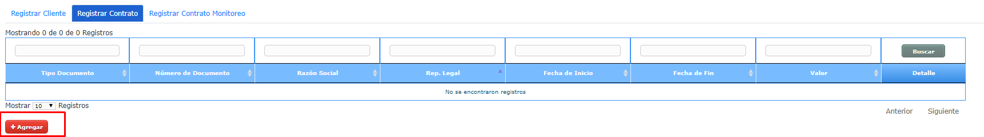

2. Diligenciar los Datos del contrato

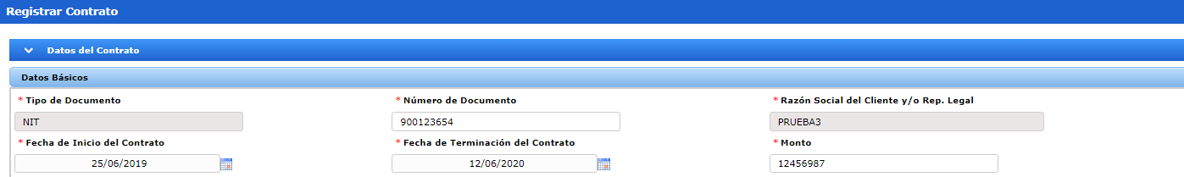

*Campo Obligatorio

Direcciones donde se presta el servicio

Dar click en Agregar para registrar la dirección donde se prestará el servicio, se deben agregar todas las direcciones en las cuales se presta el servicio

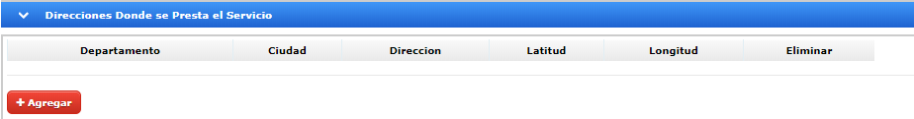

- Diligenciar la información y luego seleccionar el símbolo de Ubicación Geográfica y luego dar click en Aceptar
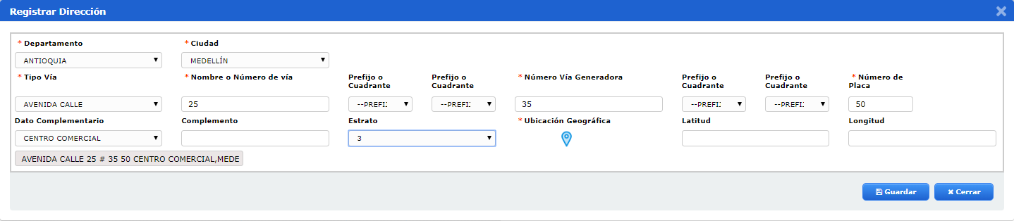

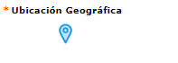

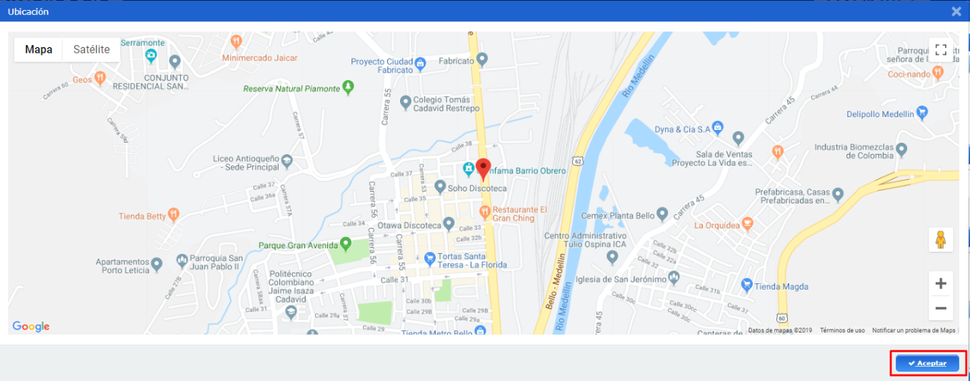

- Por ultimo dar click en Guardar

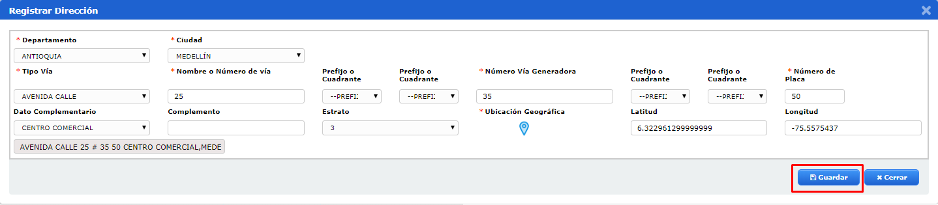

NOTA: Si se tiene más de un prestador de servicios (direcciones), repetir los anteriores pasos la cantidad de veces que sea necesario, aparecerán registrados las direcciones donde se presta el servicio, como lo muestra el anterior cuadro.

5.2.3 Modalidades, Medios y/o Servicios Contratados
- Dar click en Modalidades, Medios, y/o Servicios contratados.

Se despliega una notificación de operación exitosa

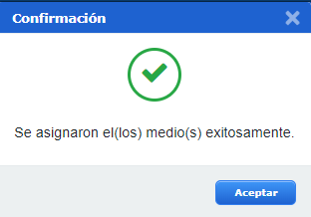

- Dar click en Puestos de Vigilancia y click en Agregar
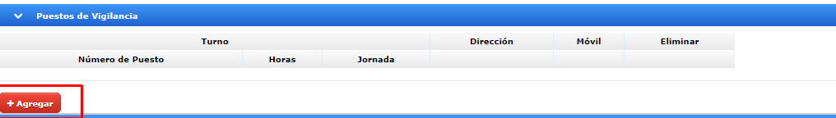

Seguir con el siguiente paso Puestos de Vigilancia.

Puestos de Vigilancia

Seleccionar la cantidad de horas, los días, si el turno es diurno y/o nocturno. En el campo Cantidad digitar la cantidad de puestos de vigilancia a registrar y, dar click en el botón Agregar puesto(s).

Nota: IMPORTANTE. Este punto aplica para los departamentos de seguridad en el registro, novedades y consulta.
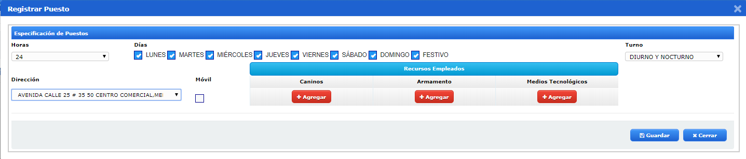

Aparecen registradas las direcciones que se había diligenciado en el paso anterior. Debe aparecer
mínimo “1” puesto de vigilancia por cada dirección que se registró.

Nota: Se puede digitar la cantidad de puestos de vigilancia que se desee para una misma dirección.

Recordar que cada dirección debe tener al menos un puesto registrado.

Dar click en el botón Agregar del campo Caninos
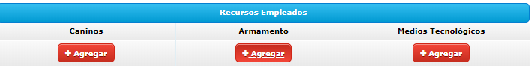

Se muestran todos los caninos que se había registrado en el menú recursos. Seleccionar el canino que se va a asignar al puesto de vigilancia y dar click en el botón Guardar.

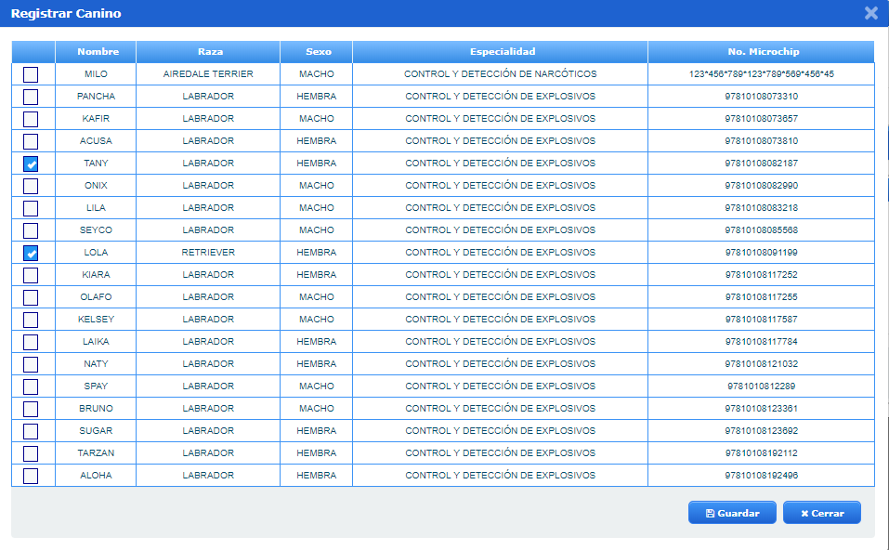
Se despliega una notificación de operación exitosa

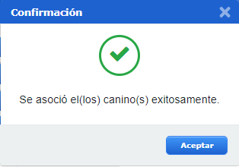

Dar cick en el botón Agregar del campo Armamento
Se muestra todo el Armamento que se había registrado en el menú recursos. Seleccionar el Armamento que se va a asignar al puesto de vigilancia y dar click en el botón Guardar. 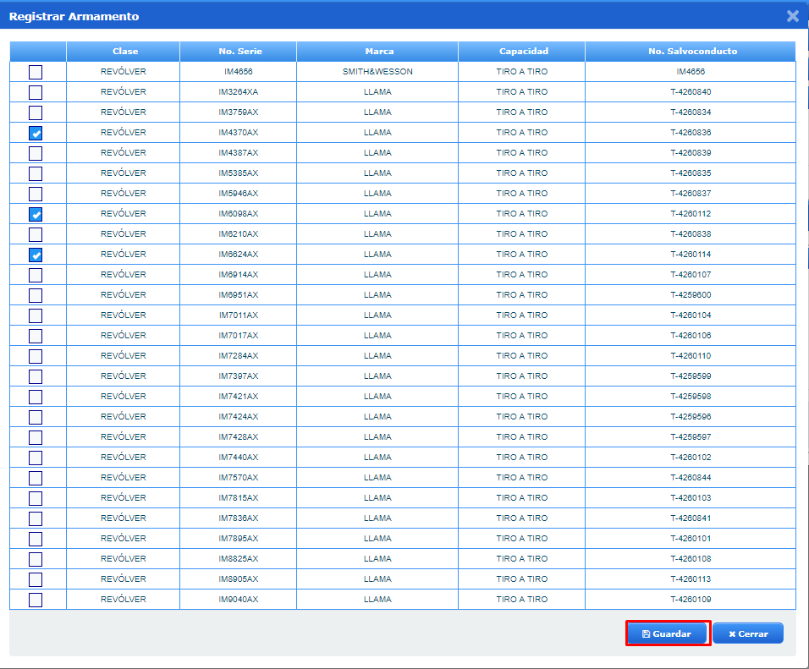
Se despliega una notificación de operación exitosa
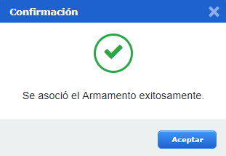

Dar click en el botón Agregar del campo Medios Tecnológicos.

Se muestran todos los Medios Tecnológicos que se habían registrado en el menú recursos. Seleccionar el medio tecnológico que se va a asignar al puesto de vigilancia y dar click en el botón Guardar.
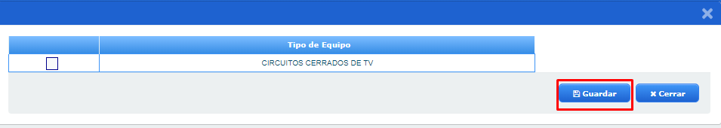

Dar click en Guardar luego de haber registrado las especificaciones del puesto de vigilancia

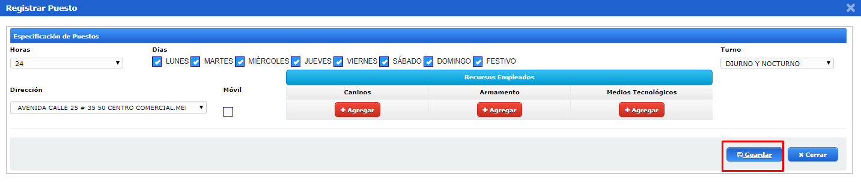
Seguir con el siguiente paso

Automotores Empleados en el Contrato
  - Dar click en el botón Automotores Empleados en el Contrato.

  - Se presentan todos los Automotores que se habían registrado en el menú recursos. Seleccionar el Automotor Empleado en el contrato y dar click en el botón Guardar.
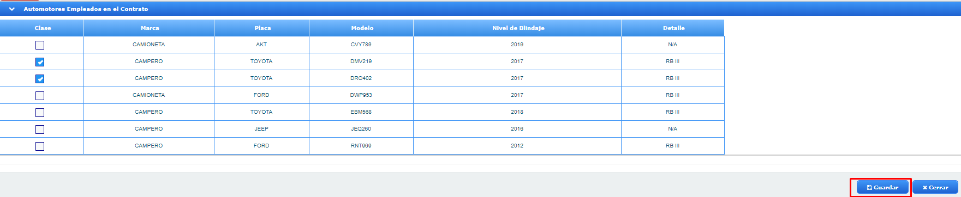
Se despliega una notificación de operación exitosa

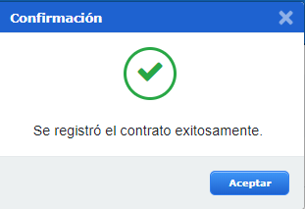

- Se muestra el Resumen de Contratos registrados
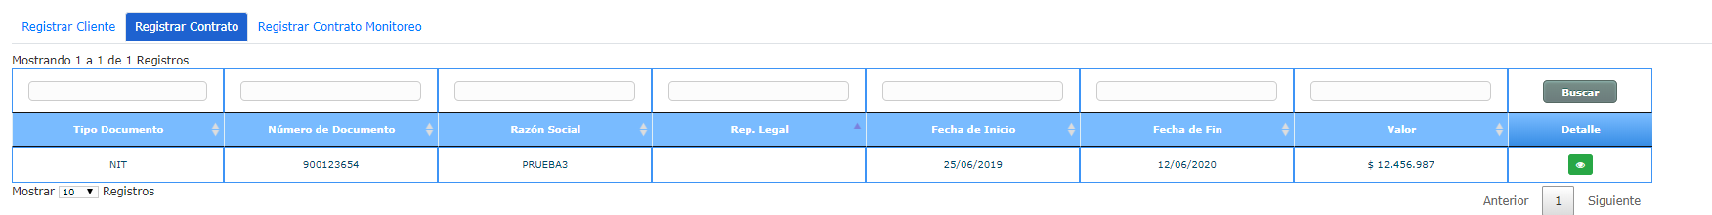

5.3 Contratos de Monitoreo
- Seleccionar Registrar Contrato Monitoreo de la barra.

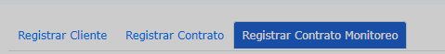

- Dar click en Agregar y diligenciar la información del formulario y dar click en Guardar.
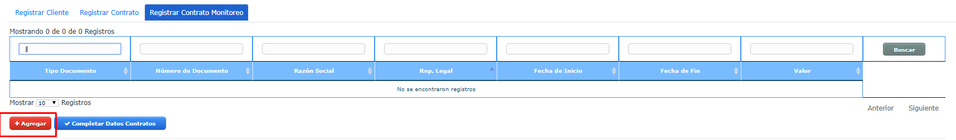

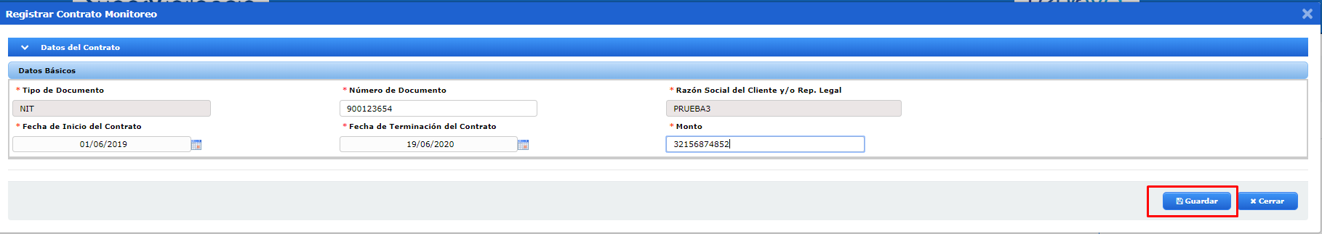

Se despliega una notificación de operación exitosa

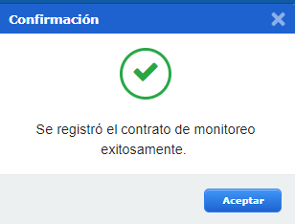

Nota: Recordar que los clientes de este tipo de contratos deben haberse registrado previamente en el módulo Clientes.
- Dar click en el botón Cargar Contrato Monitoreo Masivo y luego en Descargar Formato, este se debe diligenciar de acuerdo a los clientes ya anteriormente creados.
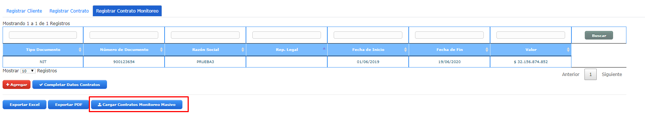

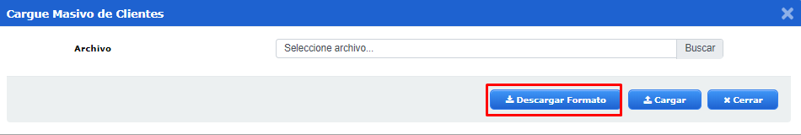

- Dar click en el icono Buscar y seleccionar el archivo, dar click en el botón Abrir.
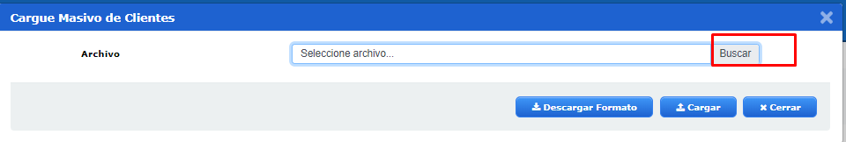
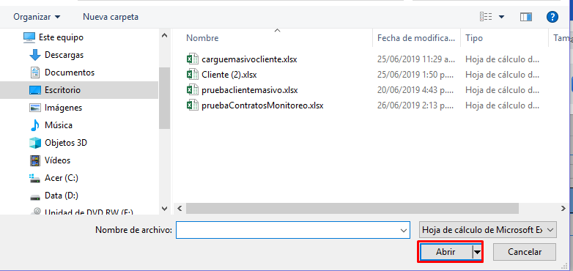

- Para cargar el archivo, dar click en el botón Cargar.

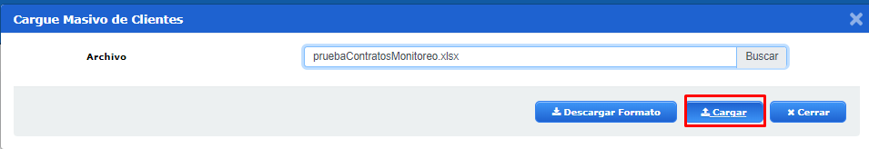

Se despliega una notificación de operación exitosa
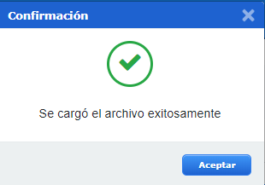
- En caso de que el archivo contenga errores, el aplicativo indicará cuales son, estos se deben corregir y volver a cargar el archivo
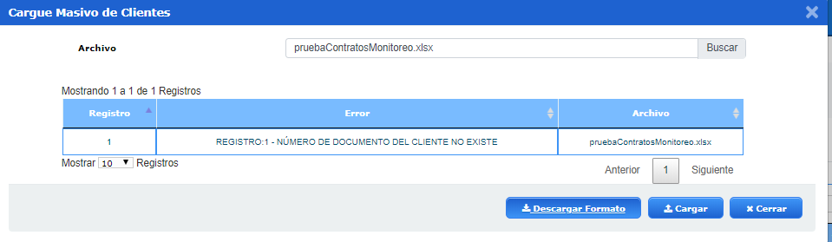

- Dar click en Completar Datos Contratos para que así se activen las demás pestañas
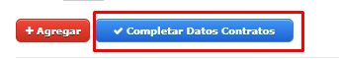

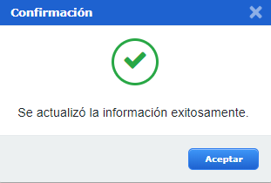

6.Parafiscales

6.1 Reportar Parafiscales
Para reportar parafiscales, realizar los siguientes pasos:

  - Localizar y seleccionar Parafiscales. Dar click en Reportar
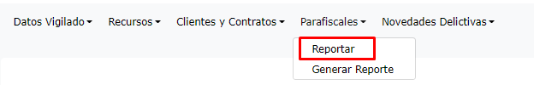

  - Seleccionar el Año y el Trimestre. Dar click en el botón Cargos de Personal, se despliega una ventana para seleccionar los cargos se debe arrastrar de Disponibles a Seleccionados y finalizar con el botón Guardar.
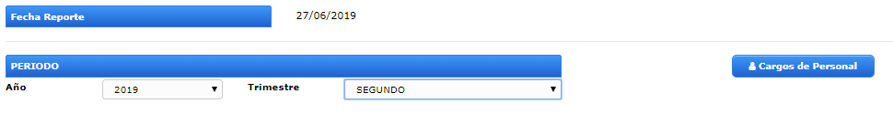

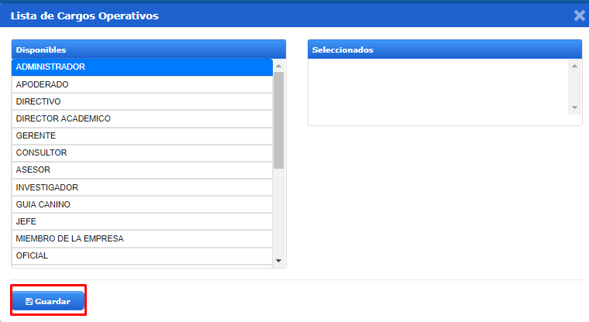
Nota: En caso de no aplicar pago para un mes se debe digitar el 0 (cero) en cada campo.

El sistema calcula los totales, una vez el usuario haya terminado el registro y dar click en calcular.

  - Para seleccionar el mes a registrar macar el recuadro en la parte superior para que se activen las casillas para así poder diligenciar la información del mes o del trimestre completo. Se aclara que una vez diligenciada la información y guardada esta no se podrá modificar
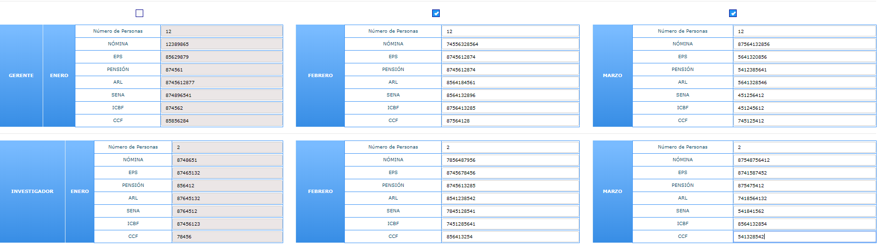

- Para finalizar, dar click en el botón Guardar. Se puede guardar la información mes por mes o el trimestre completo
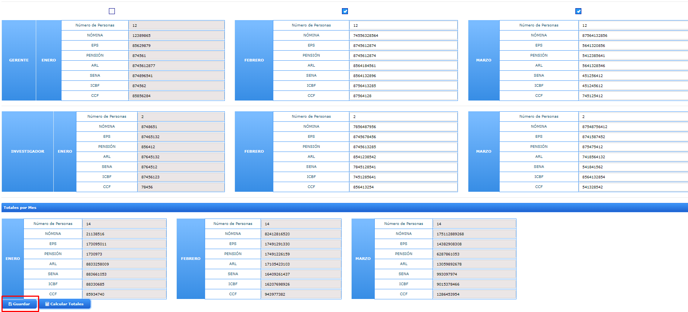

Se despliega una notificación de operación exitosa

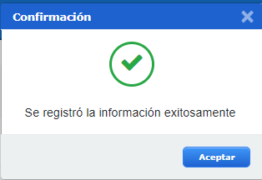

6.2 Generar Reportes Parafiscales
Para generar reportes de parafiscales, realizar los siguientes pasos:

- Localizar y seleccionar Parafiscales.

- Dar click en la opción Generar Reporte.
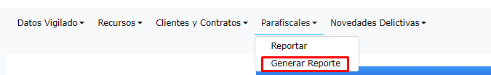

- En el cuadro de Generación de Certificados de Parafiscales, seleccionar el Año y el Trimestre del periodo a consultar.



- Dar click en el botón Generar Certificado y luego en Descargar Certificado.


- Una vez generado el certificado, se debe seleccionar si se desea descargar o imprimir, al seleccionar la opción descargar el sistema da varias opciones de formato, se debe seleccionar la opción que se requiera, Archivo XML, CSV, PDF, MHTML, EXCEL, ARCHIVO TIFF o en WORD.
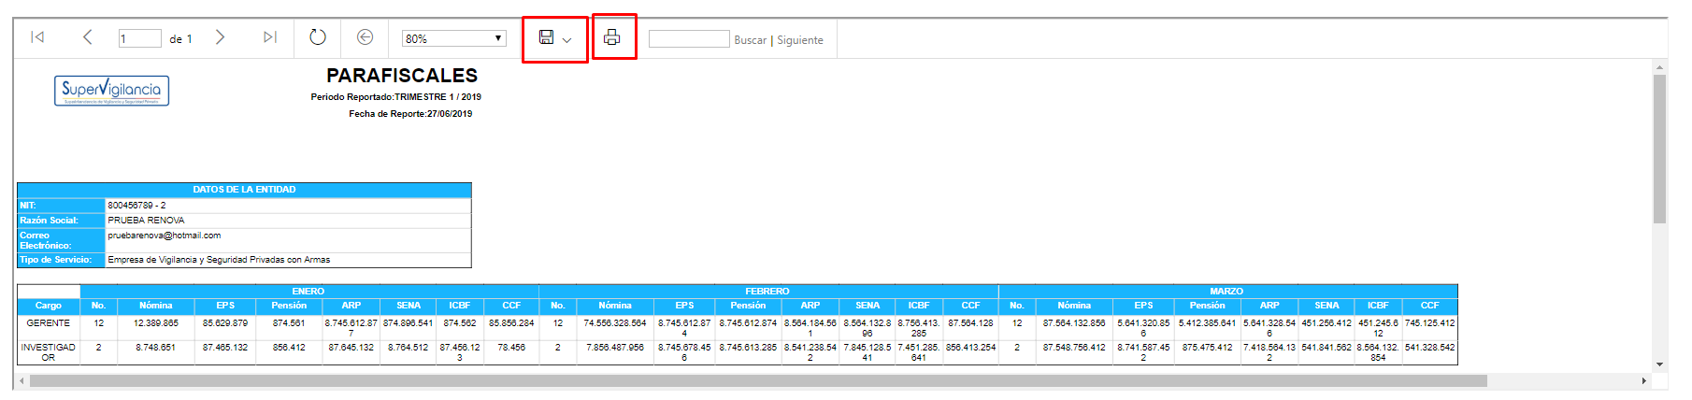
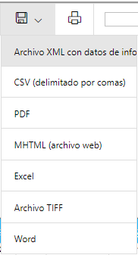

7.Novedades Delictivas

Registro de Novedades Delictivas
- Localizar y seleccionar Novedades Delictivas dar click en Registro
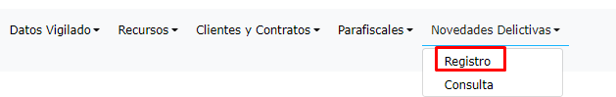

- Dar click en la opción Registrar y completar los datos en todos los formularios.
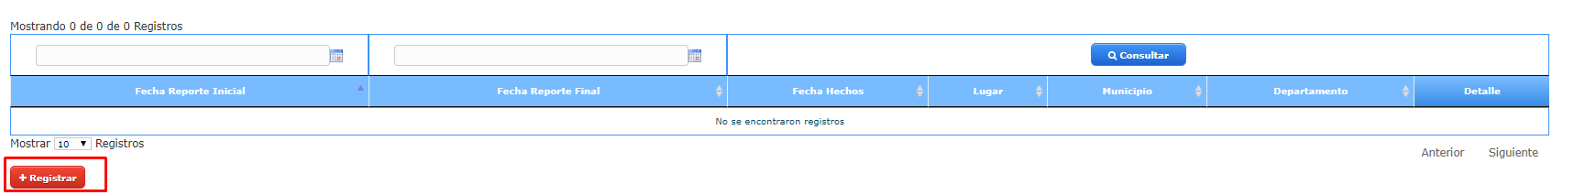

- Diligenciar la fecha de los hechos

- Datos del afectado, dar click en Agregar
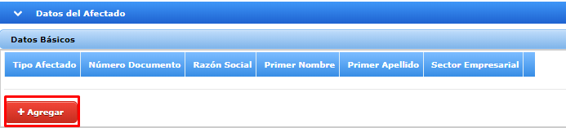

Diligenciar la información y dar click en Guardar

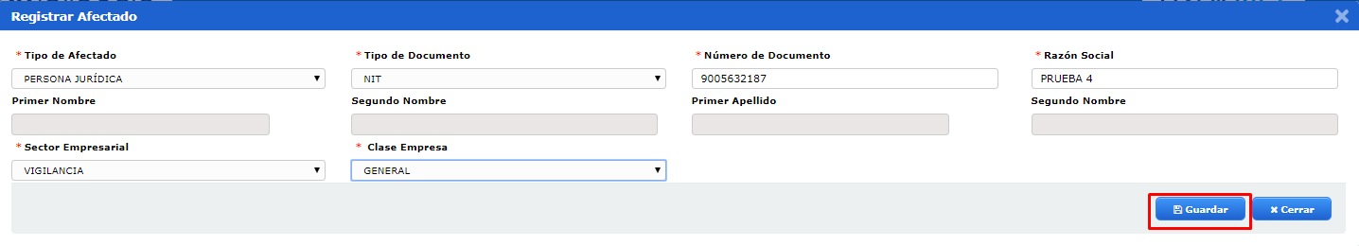
- Dirección de ocurrencia de los hechos, diligenciar la información y seleccionar el icono de Ubicación Geográfica y dar click en Aceptar
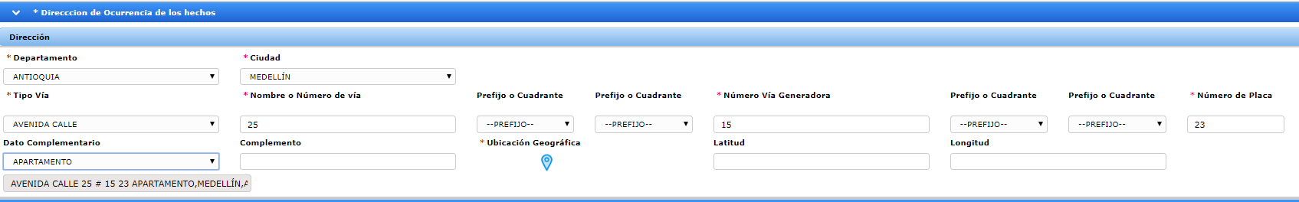

- Seleccionar el botón Conductas Seleccionadas para seleccionar las conductas dar click en Agregar y luego en Guardar.

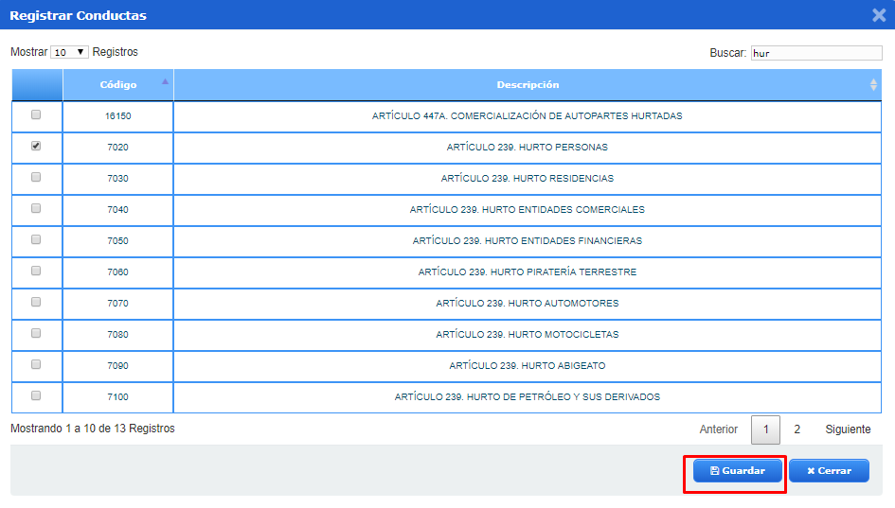
Nota: Realizar el mismo paso con los demás botones que aparecen en el formulario.

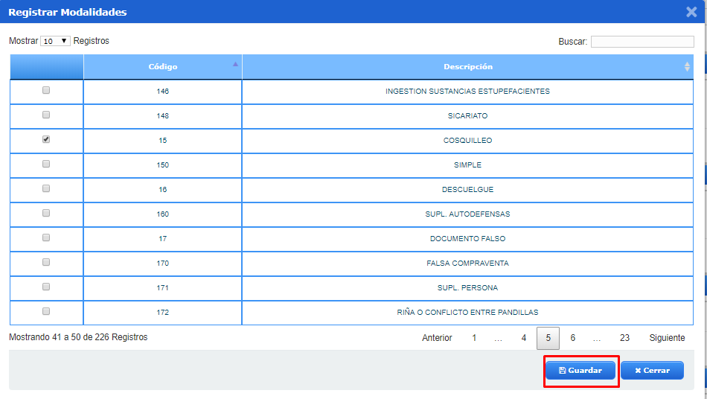

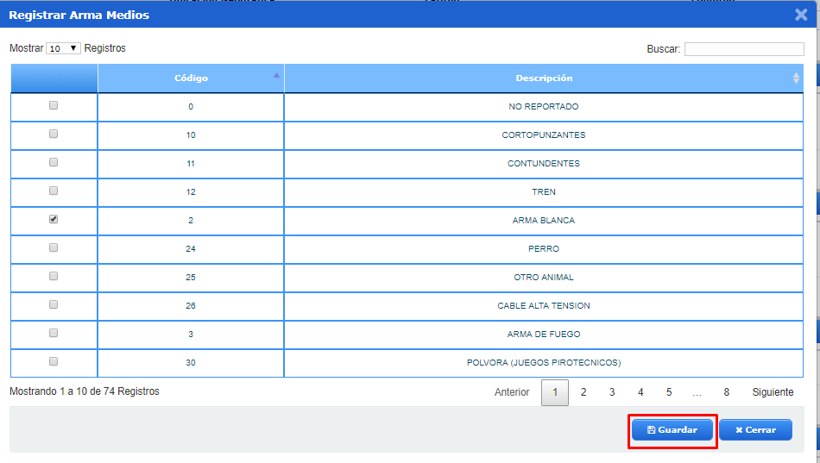

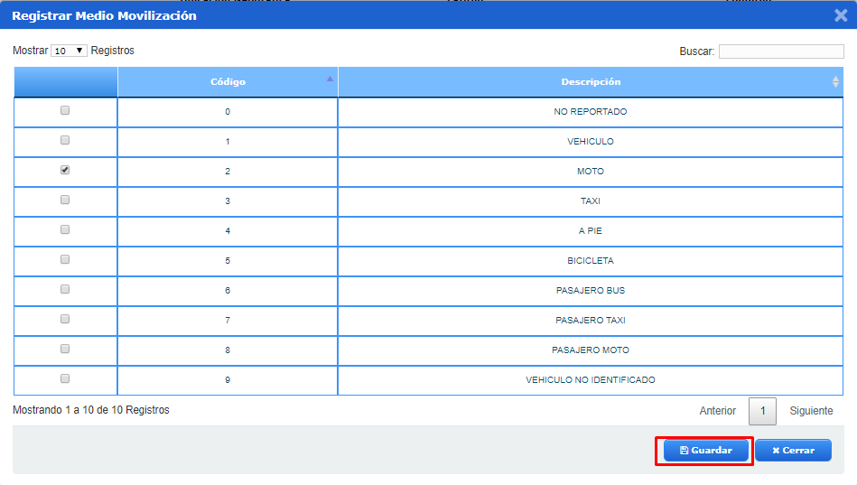
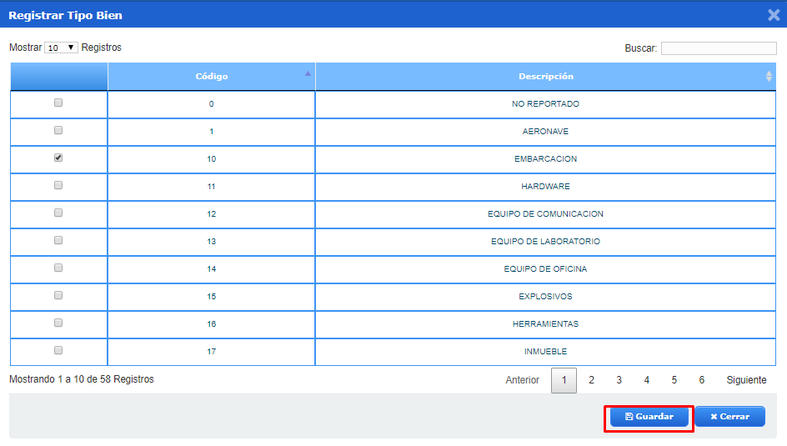

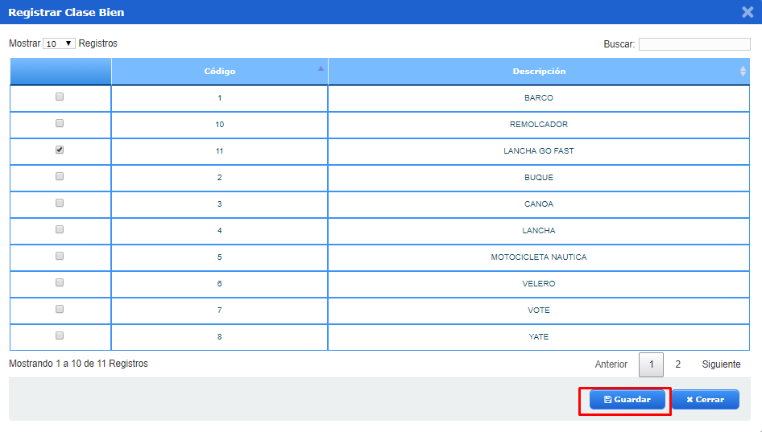

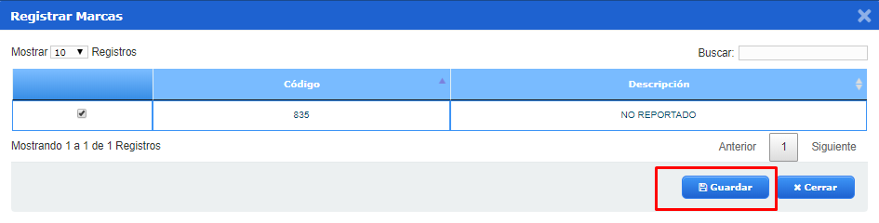

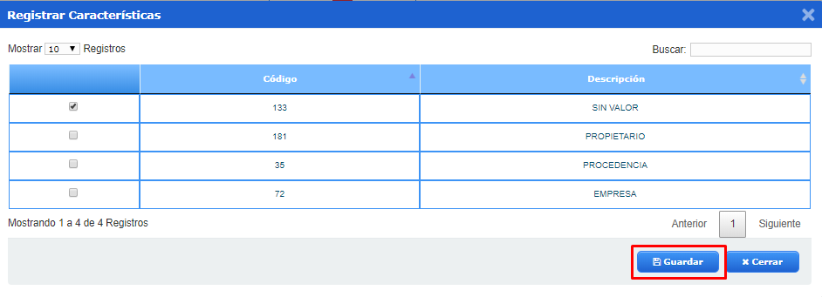
El campo noticia criminal solo se diligencia si se cumple alguna de las siguientes conductas: hurto

Diligenciar las observaciones y por ultimo dar click en Guardar
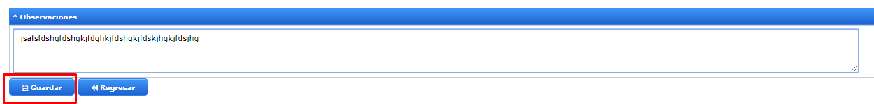

Se despliega una notificación de operación exitosa
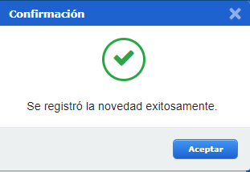

Consulta de Novedades Delictivas
- Localizar y seleccionar la opción Novedades Delictivas.
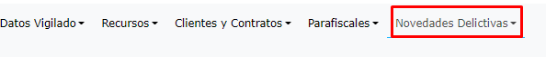

- Dar click en Consulta. Aparecerán las Novedades Delictivas registradas
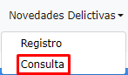

Se debe dar click en Detalle para ver la información de la Novedad Delictiva,

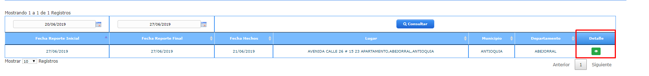

Se despliega la información asociada a la conducta delictiva.
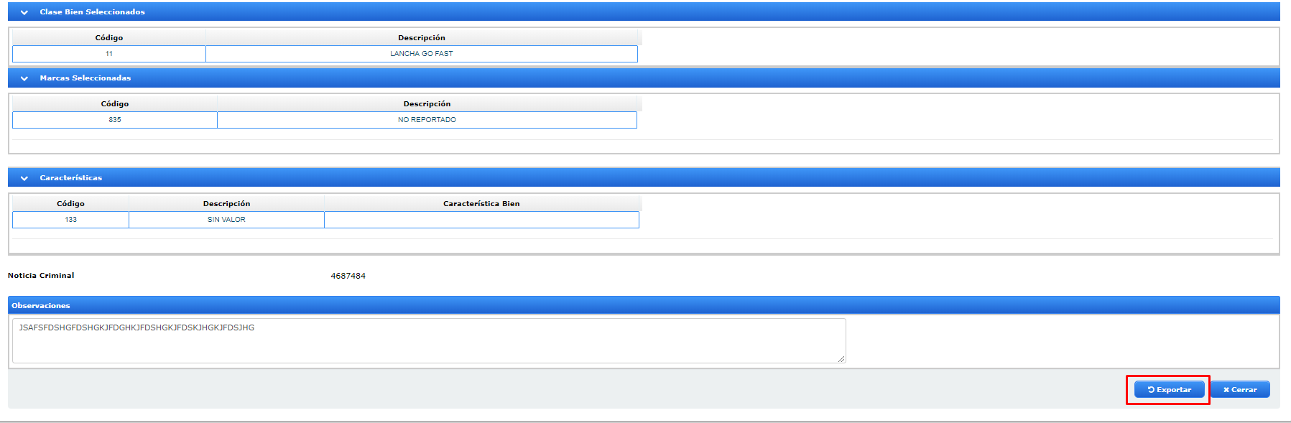
Si desea exportar la Novedad dar click en Exportar, si desea exportar varias novedades seleccionar un rango de fecha en el panel principal y luego dar click en Exportar Excel

8. Menú Novedades

8.1 Novedades Datos Vigilado
El menú novedades está diseñado para modificar datos que ya han sido guardados. A continuación, se muestran los pasos para ingresar al menú:

- Dar click en el botón Datos Vigilado.

- Se despliega una ventana, dar click en el botón Novedad.
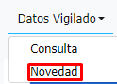

8.1.1 Novedades Datos del Vigilado
Se despliega los datos que ya se habían registrado, dar click en cada uno de los datos que se quiere modificar. El Tipo de Servicio no se puede modificar
Nota: Para modificar la Razón Social y el Tipo de Sociedad, se debe cambiar el nombre de la empresa y el tipo de sociedad.
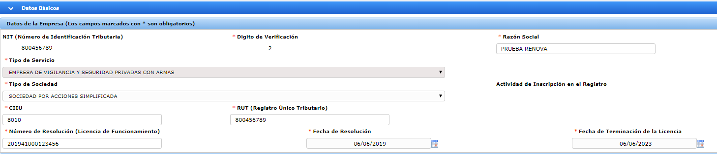

8.1.2 Novedades Póliza

Dar click en cada uno de los datos que se quiere modificar. Para cambiar el archivo de la póliza deben realizar el mismo procedimiento que en el registro, deben dar click en Buscar, seleccionar el archivo dar click en Abrir y por último Cargar

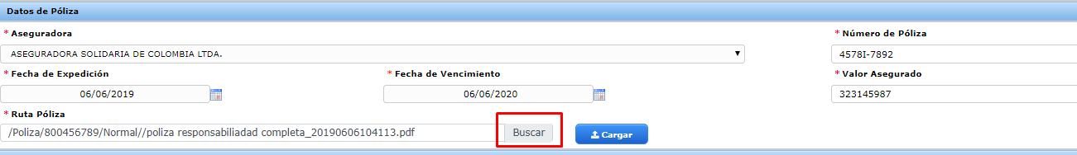

8.1.3 Novedades Dirección
1. Dar click en cada uno de los datos que se quiere modificar. No olvidar dar click en el icono Ubicación Geográfica y dar click en Aceptar.

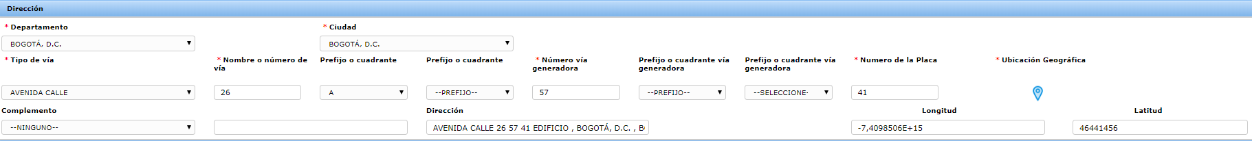

*Campo Obligatorio

8.1.4 Novedades Datos de Contacto
1. Dar click en cada uno de los datos que se quiere modificar.

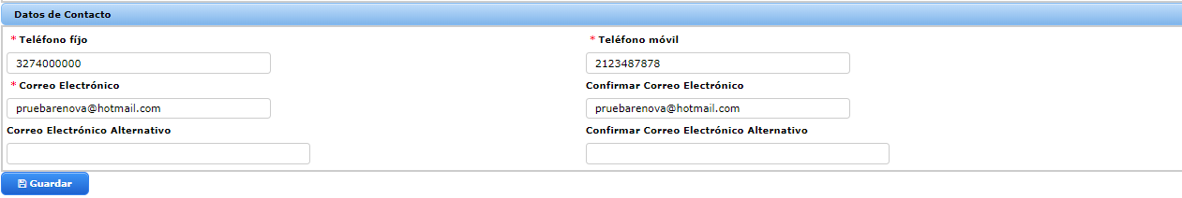

8.2 Novedades Representante Legal
1. Dar click en el recuadro Representante Legal.

8.2.1 Representante Legal Principal
- Se muestra los datos que ya se habían registrado. Dar click en cada uno de los datos que se quiere modificar.
Nota: Modificar el tipo de documento y el nombre.

8.2.1.1 DATOS DE CONTACTO

- Dar click en cada uno de los datos que se quiere modificar.

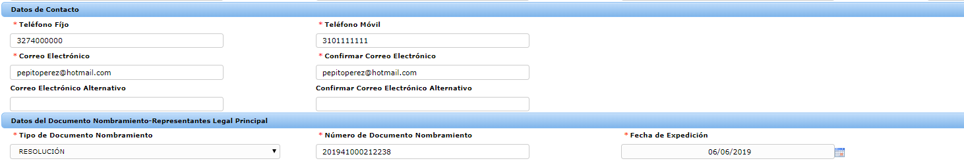

*Campo Obligatorio

8.2.2 Representante Legal Suplente
- Se muestra los datos que ya se habían registrado. Dar click en cada uno de los datos que se quiere modificar.
Nota: Modificar el tipo de documento y el nombre.

8.2.2.1 DATOS DE CONTACTO

1. Dar click en cada uno de los datos que se quiere modificar.
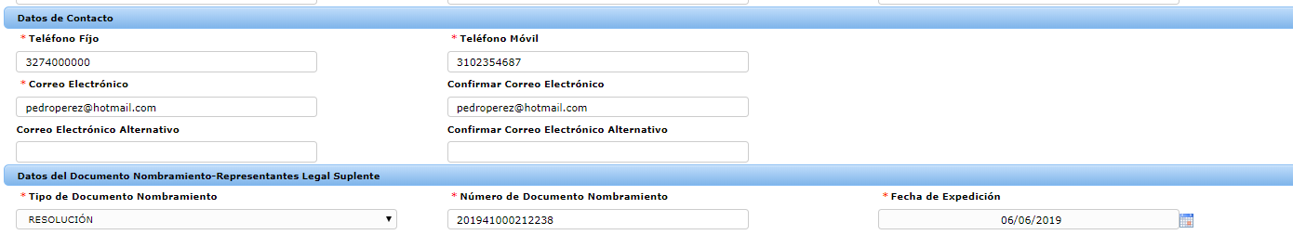

*Campo Obligatorio

- Se despliega una notificación, el registro de novedad se efectuó de manera exitosa.

8.3 Novedades Datos de los Socios

- Dar click en la sección Datos de los socios.

- En el cuadro de Resumen de Socios, dar click en Editar en el nombre o Razón Social a modificar.

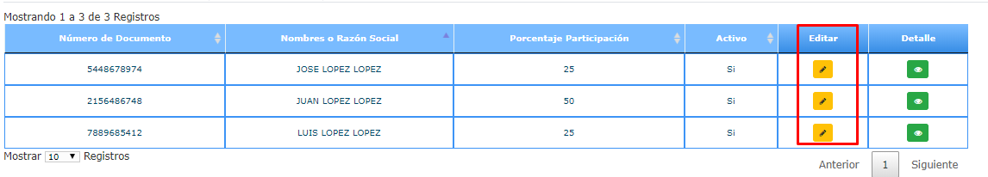

Nota: En el campo de Porcentaje verificar que la sumatoria esté en 100, ya que es la participación de cada socio en la empresa. Se debe aproximar al múltiplo de 5 más cercano, con un solo decimal. Ej.: 0, 0.5, 1.0, 1.5, 2.0, 2.5.

Datos Básicos
- Dar click en cada uno de los datos que se quiere modificar. Dar click en el botón Guardar.
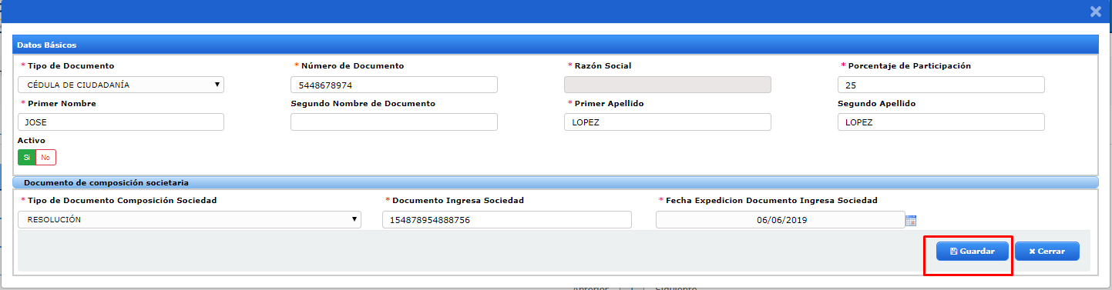

*Campo Obligatorio

- Se despliega una notificación de operación exitosa

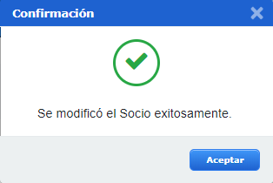

8.3.1 Como Desactivar un Socio

Para desactivar un socio realizar la siguiente serie de pasos:

- En la lista de Resumen de socios, localizar la persona y dar click en el botón Editar.

- Se despliega una ventana con la información de la persona en el botón Activo seleccionar no, luego dar click en Guardar
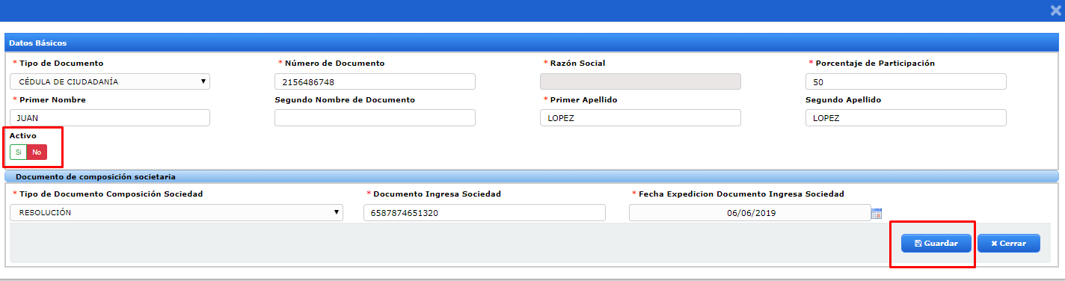

- Se genera una notificación de operación exitosa

8.4 Novedades Representante ante la Red de Apoyo de Oficina Principal

Dar click en la sección Coordinador de Red de Apoyo de Oficina Principal.

8.4.1 Datos Básicos (novedades)
1. Dar click en cada uno de los datos que se quiere modificar.
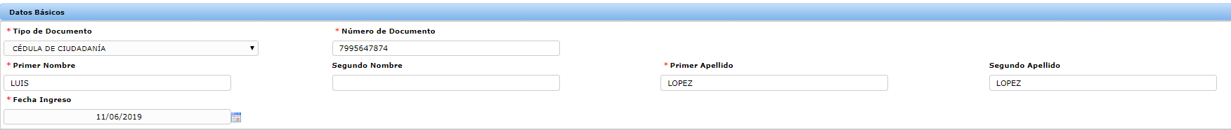

8.4.2 Datos de Contacto (novedades)
- Se muestran los datos que ya se habían registrado. Dar click en cada uno de los datos que se quiere modificar. Para cambiar el archivo de la red de apoyo realizar el mismo procedimiento que en el registro., dar click en Buscar, seleccionar el archivo dar click en Abrir y luego en Cargar.
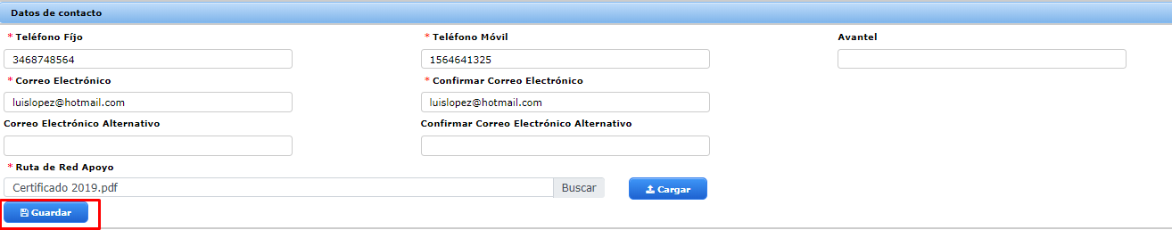

- Dar click en el botón Guardar. Se despliega una notificación de operación exitosa, se ha agregado el coordinador de red exitosamente.
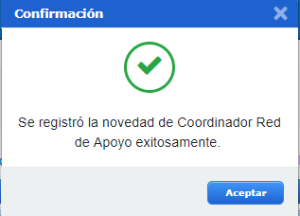

8.5 Novedades Modalidades, Medios y Otros Servicios

8.5.1 Datos Modalidades Autorizadas
1. Se muestran los datos que ya se habían registrado. Dar click en cada una de las modalidades a modificar. Y por último Guardar.

- Se despliega una notificación de operación exitosa
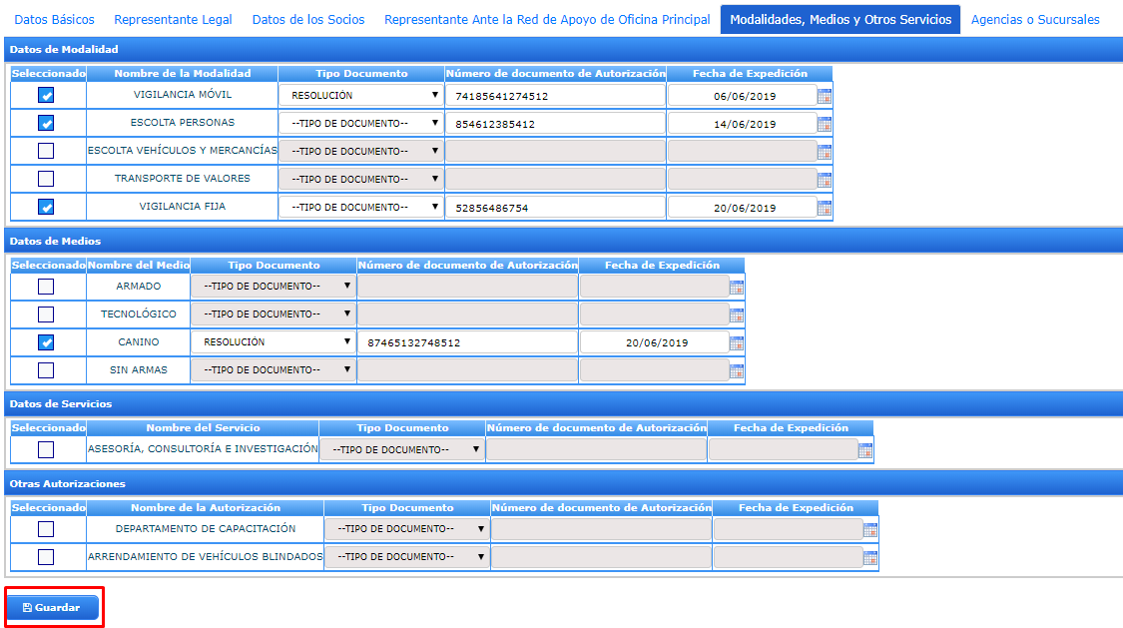

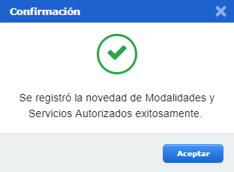

8.6 Novedades Agencias o Sucursales
- Dar click en la sección Agencias o Sucursales.

- En el cuadro de Resumen de Sucursales y Agencias, seleccionar el nombre o Razón Social a modificar y dar click en Editar.
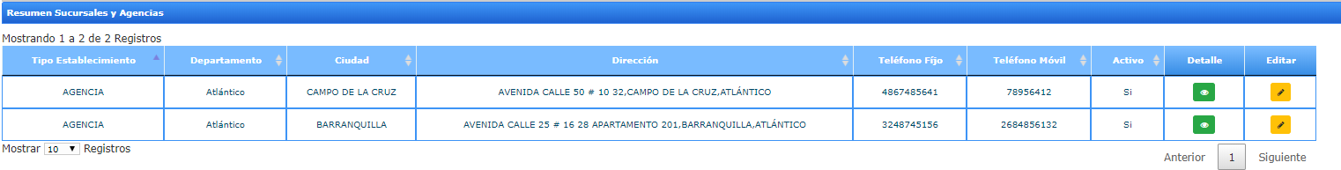

8.6.1 Dirección (novedades)

- Debe diligenciar los datos de aprobación al final del formulario. Se recuerda que debe seleccionar el icono de Ubicación Geográfica y luego dar click en Aceptar
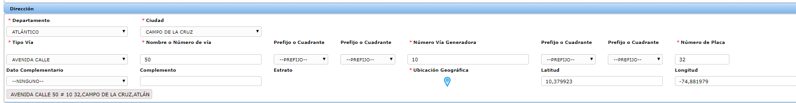

8.6.2 Datos de Contacto
1. Dar click en cada uno de los datos que se quiere modificar.

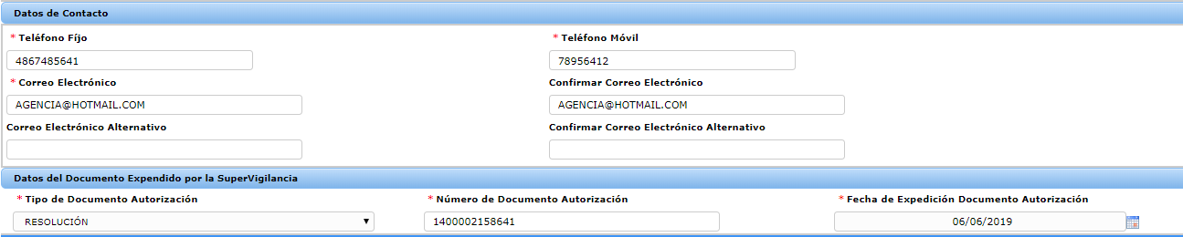

*Campo Obligatorio

8.6.3 Representante Legal o Administrativo de la Sucursal o Agencia (novedades)
- Dar click en cada uno de los datos que se quiere modificar.
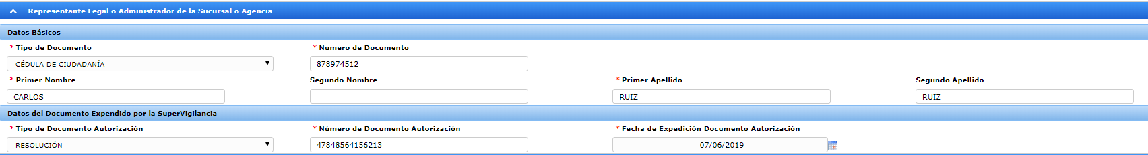

*Campo Obligatorio

8.6.4 Coordinador Red de Apoyo (novedades)
1. Dar click en cada uno de los datos que se quiere modificar.
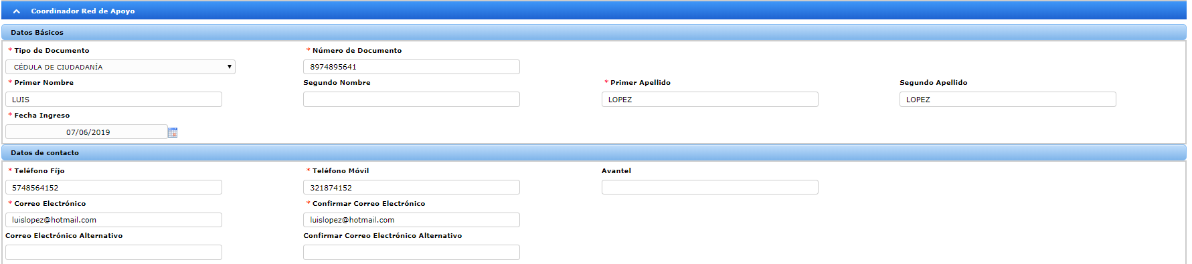

Para Novedades de Recursos y Clientes y Contratos se realizan el mismo procedimiento que en registro.

Apéndice C – Glosario de términos

Los términos acá definidos han sido obtenidos textualmente del documento SUPER VIGILANCIA Manual de Doctrina 2010 Luis Felipe Murgueitio Sicard Superintendente de Vigilanciay Seguridad Privada: ¹

Agencia. “El Código de Comercio en su artículo 264 define como agencia a aquellos establecimientos de comercio de una sociedad, cuyos administradores carezcan de poder para representarla”.(1)

Licencia de funcionamiento. “Permiso expedido con base en la potestad discrecional por parte de la SuperVigilancia, para que los servicios de vigilancia y seguridad privada puedan operar válidamente.” (1)

Medios tecnológicos. “Son todos aquellos equipos cuyo objeto de destinación o función para la que fueron creados se encuentra enmarcada dentro de uno de los siete (7) numerales del artículo 53 del Decreto-ley 356 de 1994, como son equipos de detección, equipos de visión o escucha remotos, identificación, interferencia y escucha de comunicaciones, equipos de seguridad bancaria, equipos o elementos ofensivos, equipos para prevención de actos terroristas y los demás que determine el Gobierno Nacional. ” (1)

NRO: Números de Registro Oficial

Personal no operativo: Personal administrativo.

Recursos. Personal, armamento, caninos, medios tecnológicos, automotores que se registran en el sistema.

Redes de Apoyo y Solidaridad Ciudadana RASCI. “Las Redes de Apoyo y Solidaridad Ciudadana fueron creadas por el Gobierno Nacional, con el propósito de enlazar los servicios de vigilancia y seguridad privada con la Policía Nacional, para prevenir y evitar la comisión de delitos. ” (1)

Servicios de vigilancia y seguridad privada “las actividades que en forma remunerada o en beneficio de una organización pública o privada, desarrollan las personas naturales o jurídicas, tendientes a prevenir o detener perturbaciones a la seguridad y tranquilidad individual en lo relacionado con la vida y los bienes propios o de terceros y la fabricación, instalación, comercialización y utilización de equipos para vigilancia y seguridad privada, blindajes y transportes con este mismo fin”² (2).

Sucursal. “Los establecimientos de comercio abiertos al público por una sociedad, dentro o fuera de su domicilio, para el desarrollo de los negocios sociales o de parte de ellos, administrados por mandatarios con facultades para representar a la sociedad”.

